“감성관리에 의한 배색연구” 기술개발에 관한 연구(최종보고서)

1999. 2.

주관기관 : 한국유행색산업협회
참여기관 : 삼성패션연구소
위탁기관 : 연세대학교 생활과학연구소

산업자원부

주의

1. 이 보고서는 산업자원부에서 시행한 산업디자인 기술개발사업의 연구개발 보고서이다.

2. 이 연구개발내용은 대외적으로 발표할 때에는 반드시 산업자원부에서 시행한 산업디자인 기반기술개발사업의 연구개발결과임을 밝혀야 한다.

요 약 서 (초록)
사업명 | 감성관리에 의한 배색연구
주관 기관 | 한국유행색산업협회 | 총괄책임자 | 백형일
총 사업기간 | 1997. 9. 1 ~ 1999. 2. 28 (1년 6월)
당해년도 사업기간 | 1997. 9. 1 ~ 1999. 2. 28 (1년 6월)
총 개발사업비  (천원) | 정부 출연금 : 155,501  민간 부담금 : 78,140 | 계 : 233,641
참여 기관 | 삼성패션연구소
주제어 | 배색, 배색이미지스케일, 배색기법, 컬러이미지스케일, 감성효과,  감성과학, 산업디자인, 색채기획, Design Concept
1. 최종 (당해년도) 개발목표
1) 배색에 대해 소비자가 느끼는 감성을 측정하기 위한 도구를 개발한다.
2) 배색사례와 감성공간을 대응시킨 배색의 이미지 스케일(Image Scale)을 개발한다.

2. 연구개발의 목적 및 중요성
산업디자인이 가져오는 부가가치란 소비자의 심리적 반응과 깊이 관련된 문제인 바를 고려할 때에, 제품의 고부가가치를 창출하는 배색의 설계체계를 구축하기 위해서는, 배색을 소비자의 심리적 반응과 연관지어 정량적으로 분석하는 과학적 배색이미지스케일의 개발이 절실히 요청된다.
본 과제의 최종목표는 다음과 같다.
첫째 배색에 대한 국내 소비자의 감성을 조사•분석하는 감성과학적 배색연구를 수행하므로써, 산업디자인계의 색채기획을 합리적으로 지원할 수 있는 데이터를 제공하고, 디자이너의 주관에 의존한 과거의 기획방식으로부터 벗어나, 객관적 데이터에 준거한 색채기획을 가능하게 한다.
둘째 국내 산업디자인계가 그동안 내수시장을 겨냥한 제품기획과정에서도 일본의 배색시스템(일본인의 감성 분석을 토대로 개발된 배색시스템)등에 의존해 왔던 문제점을 개선할 수 있다.
3. 연구개발의 내용 및 범위
본 연구의 범위는 Munsell 표색계로 국한하며 연구개발의 내용 및 범위는 다음과 같다.
1) 배색이미지 스케일을 연구하기 위한 기초자료를 조사한다.
2) 배색의 기초자료 (산업계에서 활용되는 배색들)을 수집한다.
3) 신뢰도 및 타당도의 검토와 보강 과정을 거쳐 배색자극물을 개발한다.
4) 배색에 대한 감성특정도구를 개발한다.

5) 배색자극물과 배색의 감성측정도구를 사용하여 배색에 대한 소비자의 감성을 조사한다.
6) 배색에 대한 감성조사 결과를 분석한다.
7) 배색에 대한 감성분석 결과를 토대로 배색의 이미지스케일을 개발한다.
8) 연구결과 보고서를 작성하며 그 개요을 CD로 제작한다.

4. 연구개발 결과
- 감성어휘 공간
본 연구에서는 배색 이미지를 기술하는 감성어휘들을 매개체로 사용하여 배색의 이미지스케일을 개발하였으므로, 배색 이미지 스케일을 얻기에 앞서 감성어휘 공간을 먼저 도출하였다.
본 연구에서 도출된 배색의 감성어휘 공간은 ‘부드럽다-딱딱하다’ (제 1차원), ‘수수하다-화려하다’ (제 2차원), ‘가볍다-무겁다’ (제 3차원) 등의 3개 축으로 구성된 3차원 모형이다.
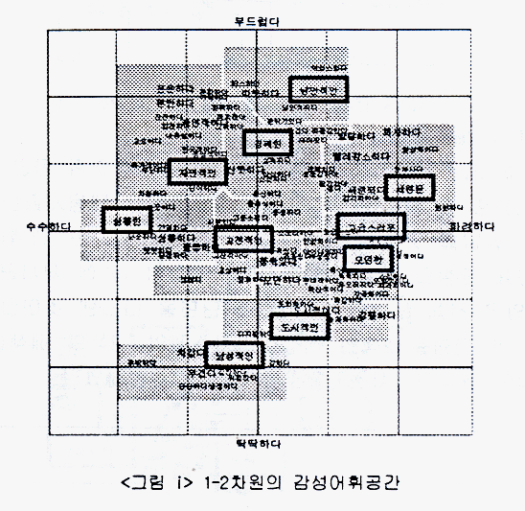
<그림 i>는 배색에 대한 감성어휘공간을 ‘부드럽다-딱딱하다’ (제 1차원)와 ‘수수하다-화려하다’ (제 2차원)의 축으로 구성된 단면(평면)을 통하여 보여주는 내용이며, <그림 ii>는 99개 감성어휘들이 ‘부드럽다-딱딱하다’ (제 1차원)와 ‘가볍다-무겁다’ (제 3차원)의 축으로 구성된 감성공간의 단면 상에 어떻게 분포되어 있는가를 나타낸다. 또한 <그림 i>와 <그림 ii>에서 감성어휘들을 10개의 감성 범주로 묶어낸 결과를 나타내며, 굵은 선으로 표시된 네모안의 어휘들은 이들 10개 감성 범주들의 명칭이다.

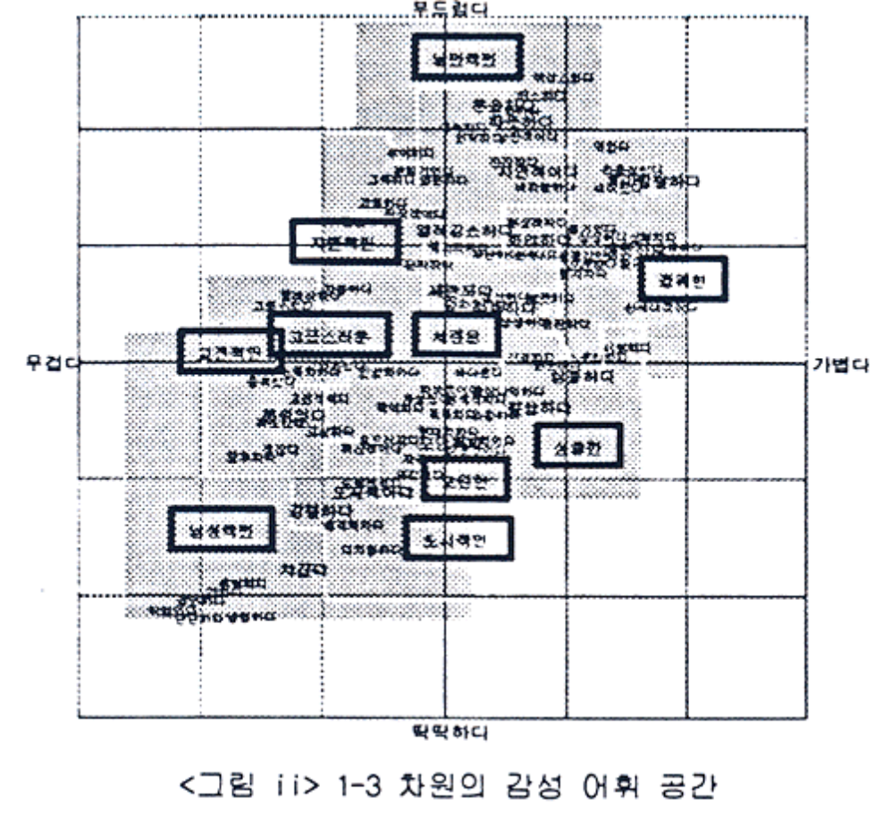

나. 배색의 Image Scale
본 연구에서는 3개의 차원 축으로 구성된 감성어휘 공간 상의 각 감성 어휘들의 위치에 가장 전형적인 배색들을 대응시킴으로써 배색이미지스케일을 개발하였다. <그림 iii>에 제시된 배색이미지스케은 전체 모형의 1-2차원의 단면을, <그림 iv>에 제시된 배색이미지스케일은 저너체 모형의 1-3차원의 단면을 나타낸 것이다. 본 연구에서는 이 모형을 2색의 배색이미지스케일, 3색의 배색이미지스케일, 4색의 배색이미지스케일로 분리하여 제시하였다.

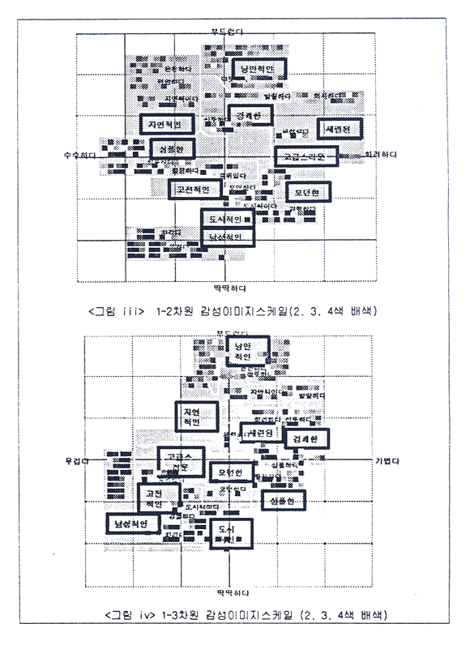
본 연구의 배색이미지스케일의 가장 큰 특장은, 하나의 배색이 한 개의 감성어휘에만 대응되는 기존의 배색이미지 스케일들과는 달리, 동일한 배색이 동일한 감성공간 상의 여러 위치에 (여러 개의 감성어휘에) 대응되었다는 점이다. 기존의 배색이미지스케일들은 특정한 배색
이 전형적인 단 하나의 감성만을 유발하는 것과 같은 구조로 모형화되어, 동일한 배색일지라도 그것이 적용된 제품이나 주변 환경에 따라 각기 다르게 느껴진다는 실제 현상을 설명하지 못하는 한계점을 지닌 데에 비해, 본 배색이미지스케일은 동일한 배색이 산업디자인에 있어 여러 유형의 디자인 컨셉에 적용될 수 있는 근거와 범위를 설명한다.
또한 본 연구에서는 배색이미지스케일의 개발 결과를 토대로 하여 9개의 key image에 적합한 배색기법들을 제안하였으며, 그 내용을 결론에 제시하였다.

5. 기대효과
각 산업디자인분야에서는 본 연구의 결과를 제품기획에 적용함으로써 디자이너의 직관과 경험에만 의존해 오던 과거의 디자인 제품기획의 배색설계관정을 합리화 할 수 있다. 또한 이와 같은 제품배색의 제품 배색의 합리화에 의해 소비자의 감성에 맞는 고 부가가치 제품을 생사하는데 기여하므로써, 궁극적으로 국내의 낙후된 색채 기획력을 향상시키고 국내 산업계의 국제 경쟁력 증진을 도모할 수 있다.
본 연수의 방법을 각 산업 디자인 분야에서 표적시장 소비자들의 감성을 분석하고 제품을 기획하는 과정에 활용하면, 표적시장 소비자의 감성을 만족시킬 수 있는 특화된 디자인 배색을 설계 할 수 있으며, 따라서 ‘다품종 소량’의 디자인 개발에 기여할 수 있다.

목차

제 1장 사업의 총론 •••••••••••••••••••••••••••••••••••••••••••••••••••••••••••••••••••••••••••••••• 1
제 1절 연구의 필요성 •••••••••••••••••••••••••••••••••••••••••••••••••••••••••••••••••••••••••••• 1
제 2절 연구의 목적과 개발목표 및 범위 ••••••••••••••••••••••••••••••••••••••••••••••••••••• 3

제 2장 사업의 기술환경 분석 •••••••••••••••••••••••••••••••••••••••••••••••••••••••••••••••••••• 4
제 1절 배색이 국내산업계의 경쟁력에 미치는 영향 •••••••••••••••••••••••••••••••••••••••• 4
제 2절 기존의 배색기술의 문제점 ••••••••••••••••••••••••••••••••••••••••••••••••••••••••••••• 5
제 3절 사업의 이론적 배경 ••••••••••••••••••••••••••••••••••••••••••••••••••••••••••••••••••••• 7
1. 배색의 Image Scale •••••••••••••••••••••••••••••••••••••••••••••••••••••••••••••••••••••• 7
2. Munsell 표색계 ••••••••••••••••••••••••••••••••••••••••••••••••••••••••••••••••••••••••••••• 8
3. Hue와 tone 체계 •••••••••••••••••••••••••••••••••••••••••••••••••••••••••••••••••••••••••• 9
4. 색채 조화론 •••••••••••••••••••••••••••••••••••••••••••••••••••••••••••••••••••••••••••••••• 10

제 3장 사업추진방법 및 절차 •••••••••••••••••••••••••••••••••••••••••••••••••••••••••••••••••••• 11
제 1절 사업추진 절차의 얼개 ••••••••••••••••••••••••••••••••••••••••••••••••••••••••••••••••••• 11
제 2절 사업추진 ••••••••••••••••••••••••••••••••••••••••••••••••••••••••••••••••••••••••••••••••••• 11
1. 배색자극물의 개발 ••••••••••••••••••••••••••••••••••••••••••••••••••••••••••••••••••••••••• 11
가. 산업분야별 기초자료수집 ••••••••••••••••••••••••••••••••••••••••••••••••••••••••••••• 12
나. 배색자료의 대표성 및 신뢰도 보강 •••••••••••••••••••••••••••••••••••••••••••••••••• 13
다. 배색자료의 타당도 보강 •••••••••••••••••••••••••••••••••••••••••••••••••••••••••••••• 14
라. 관련된 이론에 기반을 둔 배색선정 ••••••••••••••••••••••••••••••••••••••••••••••••• 18
마. 배색자극물의 제작과 개발 •••••••••••••••••••••••••••••••••••••••••••••••••••••••••••• 19
2. 감성척도의 개발 ••••••••••••••••••••••••••••••••••••••••••••••••••••••••••••••••••••••••••• 20
가. 감성어휘 기초자료의 수집 •••••••••••••••••••••••••••••••••••••••••••••••••••••••••••• 21
나. 대표적 감성어휘의 축출 •••••••••••••••••••••••••••••••••••••••••••••••••••••••••••••• 24
다. 대표적 감성어휘의 신뢰성 검토 ••••••••••••••••••••••••••••••••••••••••••••••••••••• 27
라. 대표적 감성어휘의 신뢰성 보강 ••••••••••••••••••••••••••••••••••••••••••••••••••••• 30
마. 대표적 감성어휘 pool의 타당성 검증 •••••••••••••••••••••••••••••••••••••••••••••• 37
바. 두가지 감성척도의 개발 •••••••••••••••••••••••••••••••••••••••••••••••••••••••••••••• 41
3. 배색에 대한 감성조사와 분석 •••••••••••••••••••••••••••••••••••••••••••••••••••••••••• 65
가. 조사 분석1 : 배색에 대한 평균적 감성지표의 산출 •••••••••••••••••••••••••••••• 66
나. 조사 분석2 : 감성공간상에서의 감성어휘들의 위치 파악 ••••••••••••••••••••••• 73
다. 조사 분석3 : 배색과 감성어휘간의 mapping ••••••••••••••••••••••••••••••••••••• 75

제 4장 사업추진 결과 •••••••••••••••••••••••••••••••••••••••••••••••••••••••••••••••••••••••••••• 76
제 1절 감성어휘공간 •••••••••••••••••••••••••••••••••••••••••••••••••••••••••••••••••••••••••••• 76
제 2절 배색의 Image Scale ••••••••••••••••••••••••••••••••••••••••••••••••••••••••••••••••••• 81
1. 2, 3, 4색 배색의 이미지 스케일 ••••••••••••••••••••••••••••••••••••••••••••••••••••••• 81
2. 다른 배색 이미지의 스케일과의 비교 •••••••••••••••••••••••••••••••••••••••••••••••• 84
3. 배색이미지 좌표의 해석 •••••••••••••••••••••••••••••••••••••••••••••••••••••••••••••••• 86
4. 2배색의 이미지 스케일 ••••••••••••••••••••••••••••••••••••••••••••••••••••••••••••••••• 111
5. 3배색의 이미지 스케일 ••••••••••••••••••••••••••••••••••••••••••••••••••••••••••••••••• 114
6. 4배색의 이미지 스케일 ••••••••••••••••••••••••••••••••••••••••••••••••••••••••••••••••• 117

제 5장 결론 ••••••••••••••••••••••••••••••••••••••••••••••••••••••••••••••••••••••••••••••••••••••• 120
제 1절 9개의 key image와 배색기법 ••••••••••••••••••••••••••••••••••••••••••••••••••••••• 120
제 2절 앞으로의 연구방향에 대한 제언 •••••••••••••••••••••••••••••••••••••••••••••••••••• 130
제 1장 사업의 총론

제 1절 연구의 필요성

색채는 ‘색채혁명시대’라 일컬어지는 현대 사회에 있어 인간에게 가장 어필하는 정보라고 여러 분야에서 인정받고 있으며, 따라서 시장에서의 상품의 경쟁령을 디자인과 마케팅의 측면에서 평가할 때에 색채가 갖는 중요성은 더할 나위가 없을 만큼 크게 부상해 왔다.
특히 패션과 침장 등의 섬유, 화장품, 자동차 시장 등에서 색채가 상품구매에 중요한 영향을 미친다는 것은, 다음의 조사 예에서도 명확히 나타난다. 임연웅(임연웅, 현대 디자인 원론, 서울, 학문사, 1994)은, 상품구매에 색채가 미치는 영향을 영양률지수로 산출한 결과, 여성의 상품구매에 색채가 큰 영향을 미치는 상품류(영향률지수 70/100 이상인 것)는 여성복(영향률지수 81/100), 여성화장품(영향률지수 90/100), 커튼류(영향률지수 83/100), 카펫류(영향률지수 72/100) 등이라 기술하였으며, 한편 남성의 상품구매에 색채가 상당한 영향을 나타낸 상품류는 남성용 셔츠와 오버코트(영향률지수 70/100), 남성화장품(영향률지수 81/100) 등이었으며 자동차의 경우도 영향률지수 68/100로 나타났다고 보고하였다.
그러나 한편 Zelanski와 Fisher(Zelanski, P. and Fisher, M.. Colour for Designers and Artists, The Herbert Press Ltd., UK, 1989)는 실제 생활에 있어 인간이 단일색채만을 접하는 경우는 거의 없으며, 대부분의 경우 인간 여러 개의 배색된 색채들을 한꺼번에 지각하게 된다고 설명하였으며, 이에 관련하여 임연웅(상계서)은, 소비자의 선호가 낮은 색채는 대부분 색채자체에 문제가 있기보다는 배색에 문제가 있다고 기술하였다.
한편 디자인 분야에서의 배색이론의 동향은, 첫째 색채조화론에 기초한 것과 감성과학에 기초를 둔 배색이론의 두 가지 흐름으로 크게 구분할 수 있다.
색채조화론이란 두 개 이상의 색채가 서로 다르고 대립되면서도 통일감을 주는 원리를 설명하는 이론이며, 일반적인 디자인 분야에서는 여러 색채조화론에 기초한 색상조화, 명도조화, 채도조화, 면적조화등을 이용한 배색기법이 널리 사용되어 왔다. 이와 같이 ‘색채조화론에 따른 배색기술’이 배색의 심미성 평가와 디자이너의 감각에 기초를 두는 반면, ‘감성과학적 배색이론’에서는 소비자의 감성에 대한 실증적 자료 분석을 토대로 하여 배색의 지침을 제시한다.
한편 국제 디자인계의 배색기술의 현황을 보면, 우리나라에서는 1957년부터 선진국의 색채활용을 도입하기 시작하여 최근에는 국제무역 경쟁력을 갖추기 위한 방안으로 색채활용이 주목받아 왔다. 그러나 많은 경우에 있어 낡은 색채지식에서 탈피하지 못한 채 비합리적인 색채전략으로 인한 부조화와 역효과를 초래했다는 비평을 면치 못하였으며, 과학적인 견지에서 전문가를 통하여 신중하게 분석되고 설계된 색채 활용안이 필요하다는 반성론이 대두하고 있다. 즉 국내의 산업디자인계에서는 배색에 대한 소비자의 감성이 면밀히 분석된 이론과 자료가 미비한 실정이며, 이와 같은 기반기술의 부재로 말미암아 배색의 know-how가 개발되지 못하였다.
세계 무역의 무한 경쟁시대가 U.R.과 함께 시작된 이래, 국내의 모든 산업디자인계는 디자인에 의해 창출될 수 있는 제품의 고부가가치화와 이를 통한 국제경쟁력 강화를 위해 부심하고 있으며, 디자인이 가져오는 부가가치란 소비자의 심리적 반응과 깊이 관련되 문제인 바를 고려할 때에, 제품의 고부가가치를 창출하는 배색의 설계체계를 구축하기 위해서는, 배색을 소비자의 심리적 반응과 연관지어 정량적으로 분석하는 감성과학적 배색연구가 무엇보다 절실히 요청된다고 하겠다.
제 2절 연구의 목적과 개발목표 및 범위

본 과제의 최종목표는 다음과 같다.
첫째 배색에 대한 국내 소비자의 감성을 조사•분석하는 감성과학적 배색연구를 수행함으로써, 산업디자인계의 색채기획은 합리적으로 지원할 수 있는 데이터를 제공하고, 디자이너의 주관에 의존한 과거의 기획방식으로부터 벗어나, 객관적 데이터에 준거한 색채기획을 가능하게 한다.
둘째 국내 산업디자인계가 그 동안 내수시장을 겨냥한 제품기획과정에서도 일본의 배색시스템(일본인의 감성 분석을 토대로 개발된 배색시스템)등에 의존해 왔던 문제점을 개선할 수 있다.
본 과제의 개발목표는 다음과 같다.
첫째 배색에 대해 소비자가 느끼는 감성을 측정하기 위한 도구를 개발한다.
둘째 배색사례와 감성공간을 대응시킨 배색의 Color Image Scale을 개발한다.

본 연구의 범위는 Munsell 표색계로 국한한다.
제 2장 사업의 기술환경 분석

제 1절 배색이 국내 산업계의 경쟁력에 미치는 영향

색채가 상품의 경쟁력에 가장 큰 영향을 미치는 것으로 알려진 분야는 섬유산업계이며, 해외의 유명 섬유산업체인 미국의 CAP사, Ralph Lauren사, 이탈리아의 Versace사, Benetton사 등과 그 외의 많은 회사들은 이미 자체 개발된 색채 및 배색기술을 통하여 고부가가치 섬유상품을 생산하고 세계시장을 공략해 왔다. 그 대표적인 예로서, Benetton사는 ‘Benetton Color’를 상품의 무기로 등장시킬 만큼 고도화된 수준의 색채와 배색기술은 확보하고 세계시장을 공략하고 있다(한국섬유산업연합회, 해외 주요 패션상품 성공전략, 1994). 섬유상품의 시장규모는 내수시장이 10조원(‘98)(섬유경제신문, 1999. 1. 13 일자)이며, 수출시장이 미화 61억달러(’97)를 차지한다(섬유저널, 1998. 6. 28). 그러나 시장규모의 방대함과는 달리 시장구조에 있어서는 섬유상품의 내수시장과 수출시장은 심각한 문제점을 안고 있으며, 그 공통적 원인은 기반기술의 취약성에 있다. 내수시장에서는 섬유상품에 대한 소비자의 감성은 상당히 고도화되어 있는 데에 비하여 섬유상품 기획력과 생산기술은 낙후되어 있으므로, 국산 섬유상품은 소비자의 높은 감성수준을 만족시키지 못하는 수요의 질적 불균형 현상을 나타내고 있다. 또한 고급수입상품은 이러한 불균형을 해소하는 중요한 공급자의 역할을 하므로, 내수시장은 수입품에 의해 잠식되어 가고 있다(한국의류산업협회, 섬유제품수출입 현황, 1995). 이러한 섬유산업의 문제점을 해결하기 위해 시금한 일은, 섬유상품의 고부가가치화에 초점을 둔 기반기술의 개발이며, 이 중 색채와 배색에 관련된 기술은 가장 먼저 다루어져야 할 기본적 문제이다.
한편 국내 자동차 생산은 ‘94년 전체 제조업 생산의 9.7%를 점유하였고, GDP의 3.3%를 점유하여 전자 • 화학 • 섬유 • 일반기계에 이어 5대 산업의 하나이다. 한편, 한국의 자동차 산업의 시장규모는 내수시장이 1,578천대(’94)이며, 수출시장이 738천대(’94)를 차지할 만큼 괄목할 만한 성장을 이룩하였으나 아직 여러 기술 부문에서 많은 취약점을 가지고 있다(통상산업부, 통상산업색서, pp 406-415, 1996). 자동차에 있어서도 색채는 구매를 좌우하는 것으로 알려져 왔는데, 자동차 디자이너는 자동차의 색채를 선택할 때에는 디자이너의 기발한 색감각보다는 자동차의 디자인 컨셉트(design concept)와 소비자행동에 관한 자료를 먼저 고려한다(“자동차 색깔이 구매 좌우”, 조선일보 굿모닝 디지털, 1997. 5. 3. p.40). 또한 자동차에 있어 색채의 문제에는 외장색 뿐 아니라 자동차 인테리어의 색채설계도 포함된다(Perna. R., Fashion Forecasting, New York, Fairchild Publications, 1987.).
‘95년 화장품 총생산규모는 GNP의 0.94%를 점유하여 국내 화장품산업이 국가경제에서 차지하는 비중이 매우 높아진 것으로 나타났다(화장품신품, 1996. 6. 3). 화장품 중에서 색조화장품이 차지하는 비중은 전체 화장품 유형 중 기초화장품에 이어 두 번째로 큰 생산비중을 차지하고 있으며 이는 여성들에게 없어서는 안될 필수 불가결한 화장품으로 자리매김해 오고 있다. 이와 같은 색조화장품이 부각되기 시작한 것은 고도의 경제발전으로 인한 여성인력의 사회진출이 증가하던 90년대로 접어들면서부터 이다(화장품신품, 1997. 4. 21).

제 2절 기존의 배색 기술의 문제점

색채의 감성적 측면을 다룬 학술적 연구들은 대부분 디자인 또는 미학 분야에서 이루어진 질적 분석방식의 연구이므로, 그 결과의 객관성을 인정하기 어려우며, 따라서 연구결과를 제품설계에 직접 적용하는 실용가능성도 떨어진다. 한편 인간의 색채기각에 관련된 정량적 연구들은 주로 지각심리학 및 정신물리학 분야에서 수행연구들이므로, 감법 혼합체계인 디자인제품의 색채와는 거리가 있다.
색채를 표준화시킨 기반기술 자료로는 한국공업진흥청과 한국방송공사(KBS)가 공동으로 발행한 ‘한국표준색표집(Korea Standard Color)’(KBS한국색채연구소, 공업진흥청, 한국표준색표집, 1994)과 KBS한국색채연구소가 섬유용품을 위해 발행한 ‘한국섬유표준색도감’(KBS한국색채연구소, 한국섬유표준색도감, 1994)이 있으며, 세계적으로 널리 사용되는 색채 모음집 자료로는 ‘Pantone Color Book’을 들 수 있다. 그러나 이 자료들은 소비자의 감성과 배색간의 직접적 관련성을 포함한 거이 아니므로 디자인제품의 객채설계를 위한 배색기반기술 자료로서의 직접적 활용도는 낮은 것을 평가되고 있다.
한편 배색에 대한 인간의 감성을 다룬 배색기술자료로는 일본 색채연구소(NCD)가 개발한 배색의 칼라 이미지 스케일(Color Image Scale)(Kobayashi, S.. Color Image Scale, Tokyo, Kodunsha International, 1990), (주)샤프가 개발한 ‘CPS(Color Planning System)’(나까마찌미쥬오 저, 김연민 역, 감성공학 – 감성을 디자인에 활용하는 기술-, 울산대학교 출판부, 1994), 일본 인테리어 산업협회가 발간한 인테리어컬러 • 코디네이션사전(일본인테리어산업협회 색채전문위원회, 이병천역 인테리어컬러 • 코디네이션사전, 서울, 조형사, 1993) 등이 있으며 이들은 비교적 범용성 있게 사용될 수 있는 배색시스템이나, 한국인이 아닌 일본인의 감성을 분석아혀 개발한 배색시스템이므로 국내의 산업디자인계에서 활용하는 데에는 한계가 있다. 한편 국내의 (주)아이 알 아이가 “한국인 색채감성척도의 개발에 관한 연구”((주) I.R.I., 한국인 색채감성척도의 개발에 관한 연구 (최종보고서), 통상산업부, 1997) 결과에서 제시한 배색이미지 공간은, 32개 사례의 배색만을 다루었으며 3색 배색만을 대상으로 분석한 내용이므로, 배색에 관련된 감성과학적 자료로써 실용화하는데 에는 한계점을 지닌다.

제 3절 사업의 이론적 배경

1. 배색의 Image Scale
감성과학이란 ‘인간이 제품에 대해 가지고 있는 욕구로서의 이미지나 감성을 물리적인 디자인 요소로 해석하여 이를 제품개발에 반영시키는 기술’이며, 디자인에 있어서 감성과학이 갖는 의미는 ‘인간의 감성을 충족시키는 디자인’을 위한 새로운 디자인방법(이순요, 정보화 시대의 감성인간공학, 서울, 양영각, 237-309, 1996)으로서, 디자이너의 직관과 경험에만 의존하던 과거의 디자인방법으로부터 탈피하여, 소비자의 감성을 미리 파악하고 이를 충족시키는 제품을 개발하는 디자인방법이다.
이와 같은 감성과학적 디자인방식은 각종 산업분야에서 새로운 마케팅방법으로 인정받으며 국제적으로 급부상하고 있다. 특히 일본에서는 1980년대부터 통산성과 산업기술진흥협회가 공동으로 ‘감성공학’이라는 명칭하에 이 분야를 학제적으로 연구하고 연구하고 최근 2,3년 사이에 인간의 감성에 관한 연구성과를 얻기 시작하였으며, 1980년대 후반부터는 일본의 자동차 산업 분야를 중심으로 감성제품 개발사례가 등장하기 시작하였다.(상계서)
Munsell표색계 등에서는 색채를 색상, 명도, 채도와 같은 물리적 속성에 의해 설명한 것에 대해, Color Image Scale에서는 감성어휘들로 구성된 감성공간상에 색채들을 대응시키므로써, 인간의 감성에 의하여 색채를 설명하는 감성과학적 표색계이다. 이 같은 속성에 따라 Color Image Scale내에서는 색채가 감성어휘로, 감성어휘는 색채로의 상호전환이 가능하므로, Color Image Scale은 감성적 디자인 컨셉을 색채로 구현하기 위한 도구로서 활용될 수 있다. Color Image Scale에는 단일 색채를 감성공간에 대응시킨 단색 Color Image Scale과, 배색을 감성공간에 대응시킨 배색의 Color Image Scale 등이 개발되어 왔다(Kobayashi, S.. Color Image Scale, Tokyo, Kodansha International, 1990).
Kobayashi(상계서)는 ISCC-NBS색명법과 Munsell표색계에 기초한 130개의 기준색을 사용하여 단색에 대한 감성공간을 도출하고 단색의 Color Scale 을 개발하였다. 이 Color Image Scale에서 130개의 단색들을 각기 따뜻한-차가운(warm-cool), 부드러운-딱딱한(soft-hard), 맑은-탁한(clear-grayish)등 3개 축으로 구성된 3차원 공간상에 좌표를 지닌다. 이 공간상에서 거리가 멀수록 색채들에 대응되는 이미지는 다른 것들을 의미한다.
또한 Kobayashi(상계서)는 그가 개발한 130개 기초색으로 조합된 3색 배색의 Color Image Scale을 개발하였다. 이 Color Image Scale는 Kobayashi의 단색 Color Image Scale의 3차원 감성공간을 구성하는 3개축 중 따뜻한-차가운, 부드러운-딱딱한의 2개 축에 의해 구성된 평면공간상에 3색배색들을 좌표에 따라 위치시킨 것으로, 이 공간상에서 각 배색들은 감성어휘들과 대응되어 있다. 이 배색의 Color Image Scale는 이미지의 차이를 색채라는 시각적 형태로 설명하는 자료이므로, 디자인 제품의 이미지나 개인의 취향 등의 추상적인 개념을 배색으로 구현하는 데에 활용된다.

2. Munsell 표색계
Munsell표색계는 미국의 화가이며 색채연구가인 Albert H. Munsell이 창안한, 색채의 표색 체계로서 국제적으로 보급되어 널리 사용되어 왔다. Munsell표색계에서는 빨강(red), 노랑(yellow), 녹색(green), 파랑(blue), 보라(purple)의 제 1차 기본색으로 하고 이들 5개 기본색의 사이에 위치하는 주황(yellow red), 연두(green yellow), 청록(blue green), 남색(purple blue), 자주(red purple)을 제 2차 기본색으로 하였으며, 10개의 1,2차 기본색들간의 간격을 10등분하며 총 100개의 색상(hue)을 수치와 기호로 표기하고, 또한 100개의 색상들의 명도(value)는 11단계, 채도(chroma) 14단계로 구분하였다. 즉 Munsell표색계는 색상(hue), 명도(value), 채도(chroma) 등 3개 축에 따라 등간격의 색채들을 입체적으로 배열해 놓음으로써 색채의 체계를 설명하는 이론이다. 따라서 Munsell표색계에서는 이들 3개의 물리적 속성을 나타내는 HVC기호(H:색상, V:명도, C:채도)로 모든 색채를 표기한다(Hurvich, L.M.. Color Vision, Sunderland, Massachusettes, Sinauer Associates, Inc.. pp.274-280, 1981).

3. Hue와 tone이론
ISCC-NBS(Inter-Society Color Council-National Bureau Of Standards)에서는 색채 명명법을 개발하기 위하여, Munsell의 색상중 40개를 선택하고, 40개 색상이 지니는 모든 명도 및 채도단계를 12개의 tone(명도와 채도를 혼합한 개념)으로 분류하므로써 색상과 tone 등 2개 속성을 사용하여 색채를 명명하는 ISCC-NBS 색명법을 개발하였다((주) I.R.I., 한국인 색채감성척도의 개발에 관한 연구(최종보고서), 통상산업부, 1997).
또한 Kobaysshi(Kobayashi, S.. Color Image Scale, Tokyo, Kodansha International, 1990)는 JIS(Japanese Industrial Standard)에 따라 색명법을 토대로 먼셀표색계의 10개의 기본색상을 12개의 tone(명도와 채도가 합친 개념)으로 배열하고, 여기에 10단계의 무채새을 추가한 총 130개색으로 구성된 hue and tone system을 구축하였다. 이 시스템에서 Kobayashi는 색채의 감성효과에 따라 130색을 12개의 tone으로 분류하였으며, 이들 12개 tone을 vivid, strong, bright, pale, very pale, light grayish, light, dull, deep, dark, dark grayish 등으로 분류하였다.

4. 색채조화론
색채조화론이란 두 개 이상의 색채가 서로 다르고 대립되면서도 통일감을 주는, 조화로움의 원리를 설명하는 것으로 주요 이론으로는 다음과 같은 것들이 있다.
색채조화의 이론적 명제라고 할 수 있는 Judd의 이론은 색채간의 질서, 친밀성, 유사성, 비모호성, 대비 등을 색채조화의 5가지 원리로 설명하는 이론이다(Zelanski, P. and Fisher, M.. Colour for Designers and Artists, The Herbert Press Ltd., UK, 1989).
한편 Birren의 8가지 색삼각형 이론(상계서)은 색채배합의 방법론적 명제에 관한 것으로, 색삼각형(color, white, black의 3가지 1차 요소로 구성된 삼각형)의 연결되는 선상에 위치하는 색채들은 모두 조화된다고 설명한다.
또한 일반적인 디자인분야에서는 색상조화, 명도조화, 채도조화, 면적조화 등을 이용한 배색기법이 널리 쓰이고 있으며, KBS한국색채연구소에서는 이 중 색상 조화론에 기초를 두고 다양한 배색사례들과 배색의 이미지를 담은 실용배색집을 편찬한 바 있다(KBS한국색채연구소 저 The Color Coordination for Designers, KBS문화사업단, 1990). 이 외에 이미지에 따른 배색계획의 사례들을 제시한 자료로는 Whelan(Whelan, B.M., Color Harmony 2, Rockport publishers, inc., 1994)의 ‘Color Harmony’가 있다.
제 3장 사업추진방법 및 절차

제 1절 사업추진 절차의 얼개

본 연구는 <그림 1>과 같은 절차를 거쳐 추진되었다.
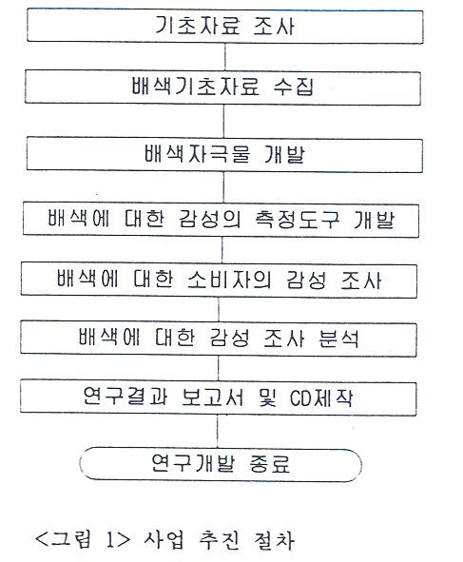
제 2절 사업추진

1. 배색 자극물의 개발

본 연구의 배색 자극물은 <그림 2>와 같은 과정을 거쳐 개발되었다. 배색 자극물을 개발하기 위한 기초자료 수집은 주관기관(한국 유행색 산업협회) 등이 담당하였고, 위탁기관(연세대학교 생활과학연구소)은 배색의 기초자료를 인계 받은 후 일련의 과정을 밟아 자극물로 개발하였다.
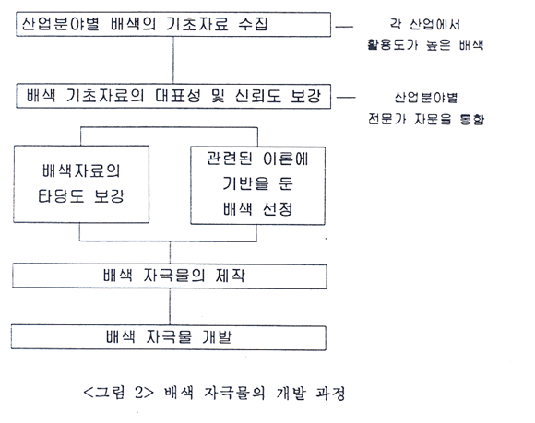
가. 산업분야별 배색의 기초자료 수집

배색의 기초자료로서 패션, 침장 및 인테리어, 화장품, 자동차(실내)등의 산업분야에서 활용도가 높은 총 310종의 배색자료를 부록1과 같이 수집하였다.
관련된 이론을 토대로 하여 배색을 평가하는데 중요하게 작용하는 인자는 참신함(uniqueness)과 대비감 및 액센트(contrast/ accent)라고 보고, 이를 배색자료 수집의 기준으로 삼아 참신함을 주는 배색과 대비감/액센트가 있는 배색들을 산업분야별로 수집하였다.
주관기관으로부터 인계 받은 310종의 기초자료의 내용은 다음과 같다.
<표 1> 주요 배색의 기초자료 – 310종*
배색수 | 배색이 활용되는 산업분야 및 배색 종류의 수(개)
배색수 | 패션 | 가전 | 화장품 | 침장/인테리어 | 자동차 | 소 계
2색배색 | 117 | 63 | 6 | 13 | 5 | 204
3색배색 | 43 | 21 | 7 | 1 | 0 | 72
4색배색 | 10 | 0 | 8 | 0 | 0 | 18
5색배색 | 5 | 0 | 11 | 0 | 0 | 16
소 계 | 175 | 84 | 32 | 14 | 5 | 총 310
* 상세 내역은 <부록 1> 참조

나. 배색자료의 대표성 및 신뢰도 보강

기초자료로서 주관기관으로부터 인계된 310종의 배색들 중 연구의 범위에 해당되지 않거나 신뢰도가 떨어지는 것들을 제외시키고 중요한 배색임에도 불구하고 누락된 배색들을 보충하기 위하여 다음과 같은 과정을 수행하였다.
즉 패션, 침장 및 인테리어, 화장품 분야의 전문가(각 1명)에게 자문을 요청함으로써 주관 기관이 수집한 배색의 기초자료들 중 중요한 배색을 추출하였으며 기초자료에는 포함되지 않았으나 활용도가 높은 배색들을 분야별로 도출하였다.
이와 같이 전문가의 자문을 통하여 재 선정한 배색자료의 현황은 다음과 같다.
<표 2> 전문가 자문을 통하여 대표성을 보강한 배색자료 현황
배색수 | 배색이 활용되는 산업분야 및 배색 종류의 수(개)
배색수 | 패션 | 인테리어/침장 | 화장품 | 소 계
2색배색 | 52 | 8 | 0 | 60
3색배색 | 14 | 9 | 8 | 31
4색배색 | 12 | 3 | 16 | 31
5색배색 | 5 | 1 | 11 | 17
소 계 | 83 | 21 | 35 | 총 139

또한 <표 2>와 같이 전문가 자문을 통하여 재 선정된 배색들의 내용은 <부록 2>에 제시되었다.

다. 배색자료의 타당도 보강

앞 단계에서는 기존의 수집된 배색의 기초자료들이 과연 각 산업분야에서 활용도가 높은 배색들인가에 대하여 전문가자문을 구하고, 이를 통하여 배색자료들을 보완하였다.
그러나 이와 같이 신뢰도를 갖춘 배색의 기초자료를 가지고 자극물을 개발한다 하더라도 수집된 모든 배색의 기초자료를 감성조사에 사용하는 것은 현실적으로 불가능하다. 따라서 명확하며 타당한 기준을 가지고 대표성이 있는 배색 사례들을 기초자료로부터 선별해내고 이들을 배색 자극물로 개발하는 것은 매우 중요하다.
또한 본 연구의 결과로서 개발되는 배색의 image scale은 무엇보다 타당도를 갖추는 것이 중요하다. 다시 말해 본 연구의 배색 이미지스케일의 내용이 과연 배색에 대한 감성을 제대로 측정하여 모형화시킨 것임을 검증함으로써 본 연구결과의 타당성을 입증할 수 있어야 하는데, 이와 같이 본 연구결과의 타당성을 입증하기 위해서는 본 연구의 배색 image scale을 국내외 선행연구 결과와 비교하여 양결과간에 어느 정도 합치성이 있슴을 규명하여야 한다. 그리고 이러한 연구를 하기 위해서는 국내외의 선행연구()에서 사용한 배색의 색채들과 가능한 한 동일한 체계를 사용하여 배색 이미지스케일을 만들어야 한다.
그러므로 본 연구에서는 일본의 Kobayashi(Kobayashi, S.. Color Image Scale, Tokyo, Kodansha International, 1990)와 국내의 (주)아이알아이의 선행연구((주) I.R.I., 한국인 색채감성척도의 개발에 관한 연구(최종보고서), 통상산업부, 1997)에서 사용한 (주)일본색채연구소의 Hue & Tone 체계 색대들을 배색 선정의 범위로 삼고 본 연구의 배색자료를 완성시켜 나아갔다.
(주)일본색채디자인연구소(이하 NCD로 약칭)의 Hue & Tone 체계란 기존의 물리할적 색체계와는 달리 색채의 심리적이며 감성적인 효과를 기준으로 하여 색채를 분류해 놓은 체계로서 Munsell 표색계 및 ISCC-NBS 색명법(전미국색채협의회 색명법)에 기초를 두고 개발된 것이다.
즉 NCD의 Hue & Tone 체계는 Munsell 표색계의 색채들이 주는 이미지에 따라 영역별로 재 구분함으로써, Hue는 10개 단계, tone은 12개 단계로 분류하고, 각 영영별 이미지를 가장 잘 나타내는 대표색 120개에 10단계의 무채색을 추가하여 환성시킨 체계이다.
이후 Kobayashi는 Hue & Tone 체계의 기본 130색채에 사용된 12개 단계의 tone들 중 6개 tone에 대해 hue를 20개 단계로 세분함으로써 그의 Hue & Tone 체계늬 색채수를 180색(10hue X 6tone + 20hue X 6tone)으로 보강하였다(Kobayashi, S.., A BOOK OF COLORS, Tokyo, Kodansha International Ltd., 1987). (<그림 3> 참조)
본 연구에서 Kobayashi의 Hue&Tone 체계를 대표성 있는 배색선정의 기준으로 삼은 것은 상기한 Kobayashi의 색 체계는 기존의 물리학적 색체계와는 달리 색채의 심리적이며 감성적인 효과를 기준으로 하여 색채를 재분류해 놓은 체계이기 때문이다.
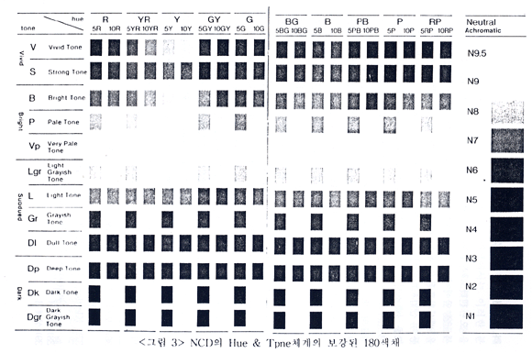

라. 관련된 이론에 기반을 둔 배색 선정

오미겐타로(오미 켄타로, 권인(역) (1991), 조형심리, 서울 : 동국출판사, 241-249), Kleiter(Kleitler, H..& Kleiter, S..(1978), Psychology of the Atrs, Darhan N. C., Dake University, 45-53)등의 이론을 토대로 하여 대표성 높은 배색들을 앞에서 선정된 139개 배색으로부터 다음과 같이 추출하였다.
배색자료들은 우선 패션, 침장 및 인테리어, 화장품, 가전, 자동차등의 산업분야에서 사용빈도가 낮은 것들을 제외시키는 방식으로 자료를 축소시켰다. 그 다음 오미켄타로의 디자인 평가 요소(상계서)와 Kleitler의 각 유형에 배색표본들을 할당하였다. 지나치게 많은 배색표본이 할당된 배색유형에서는 사용빈도가 상대적으로 낮은 것들을 제외시켰으며 할당된 배색표본이 적거나 없는 유형에서는 고바야시의 배색표본 가운데 적당한 것을 채워 넣는 방식으로 본 연구에서 사용할 배색자극들을 마련하였다. 오미켄타로의 디자인 평가 요소는 참신함(Uniqueness), 대비(Contrast), 혹은 엑센트(Accent) 그리고 조화(Harmony)의 3요인으로 구성되어 있다. 이러한 3요인은 배색에 비해 상대적으로 더 복잡한 완성된 디자인물을 대상으로 추출된 것이 라는 점을 감안하여 참신한 요인(Unique)를 제외한 나머지 두 요인만을 배색자극의 선정의 기준으로 고려하기로 하였다. Kleitler는 긴장-이완 모델에 기초하여 배색유형을 톤조화(tonal harmony)와 톤대비(tonal contrast) 그리고 색상조화(hue harmony)와 색상대비(tonal contrast)로 분류한 바 있다. Kleitler와 오미켄타로의 배색유형분류는 서로 상이한 이론과 방법에 의해 도출된 것이지만 Kleitler의 것이 오미켄타로의 색채대비 요인과 색채조화 요인을 더 세부적으로 분류하였다는 점 이외에는 동일하다. 이러한 연구결과는 배색의 분류에 매우 유용한 것이지만 실제로 사용되는 상품의 배색에서는 이러한 분류방식이 적용되기에는 애매한 배색들이 왕왕 사용되고 있다는 점을 감안하여 hue와 tone 모두에서 조화와 대비가 있는 2개의 유형을 본 연구에서는 추가하였다. 다시 말해 본 연구에서는 먼저 2색 배색을 톤조화형과 톤대배형, 색상조화형, 색상대비형, 톤/색상조화형, 톤/색상대비형의 6가지 유형으로 분류하고 3색배색의 경우 앞서와 동일한 방식으로 6가지 유형에 2색배색을 할당한 후 2색을 한 덩어리로 보고 한 덩어리의 2색배색과 6유형 각각의 배색을 이룰 수 있는 단일 색을 더하는 방식으로 선정하였다. 4색과 5색배색 선정 역시 이와 동일한 방식이 적용되었다. 이렇게 하여 선정된 2색 배색은 3(Tone, Hue, Tone-Hue) * 2 (Harmony와 Contrast) = 6 유형에 18종의 배색으로 구성되었다. 3색 배색은 3*2*4의 24가지 배색유형이 당연하지만 배색유형의 종류가 너무 방만하여 실제 상품 배색에서 사용빈도가 낮은 Tone-Hue의 Harmony배색 등을 제외한 20종의 20배색을 선정하였다. 4색배색에서는 24 * 4 = 96 배색유형이 가능하지만 실제 4색배색의 두드러진 사용빈도가 매우 낮고 실제 수집된 4색배색역시 18개에 불과하였다. 18개 배색표본을 2, 3색배색 선정과 비슷한 과정을 거쳐 13배색을 선정하였고 5색 배색은 16개의 배색표본이 수집되었으나 모두 동일한 유형의 배색으로 판단되어 1개의 배색만을 선정하였다.
이상의 과정을 거쳐 총 61개의 배색이 <부록 3>과 같이 선정되었다.

마. 배색 자극물의 제작과 개발

9차에 걸친 감리절차를 거쳐 총 61개의 배색을 실제 감성조사분석에 사용하기 위한 자극물을 개발하였으며 최종 감리가 완료된 배색자극물의 견본은 <부록 4>에 제시되었다.

2. 감성척도의 개발

본 연구에서는 배색에 대한 감성을 분석하고 color image scale을 개발하기 위하여 다음의 두가지 감성척도를 개발하는 것이 필요하였다.
즉 배색에 대한 감성을 분석하기 위하여 배색의 감성 측정 척도를 개발하는 것이 필요하였으며, 이 척도는 응답자가 각 배색에 대해 느끼는 감성을 대표적 감성 어휘들을 통하여 추정하는 데에 사용된다.
또한 배색에 대한 감성이 정량적으로 측정된 대표적 감성 어휘들이 감성공간 상에서 차지하는 위치와 관계를 분석하기 위해서는 감성어휘 평가 척도가 필요하였다. 다시 말해 이 감성어휘 평가 척도는 대표적 어휘를 포함한 감성어휘들이 각 차원 상에서 위치하는 좌표값들을 알아내고, 각 감성어휘가 소속하는 감성의 범주를 분석하기 위한 것이다. 이상을 목표로 한 본 연구의 감성척도는 <그림 4>와 같은 절차를 거쳐 개발되었다.
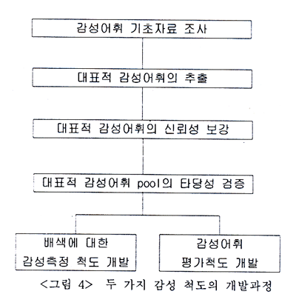

가. 감성어휘 기초자료의 수집

본 연구에서는 배색에 대한 감성척도를 개발하기 위하여, 패션, 침장, 실내디자인, 화장품, 자동차 분야의 전문잡지에 실린 어휘들을 대상으로 내용분석을 실시함으로써 배색을 기술하는 감성어휘 306개를 수집하였다. 분석된 전문잡지 및 수집 감성어휘의 빈도는 <부록 5>에 상세히 제시되었다.
이들 306개 기초자료 감성어휘들이 패션, 화장품, 침장, 실내디자인, 자동차 배색이 주는 이미지를 기술하는 데에 적절한 정도를 평가하였다. 적절성 평가는 6명의 전문가가 부적절 하다는 의견이 합치된 감성어휘를 제외시키는 방식을 취하였다.
적절성평가 결과 배색이미지를 기술하는 데에 부적절 하다고 평가된 106개의 감성어휘가 제외되었으며, 부적절 하다고 판단된 감성어휘의 제외 내역은 <표 3>에 제시된 바와 같다.

<표 3> 제외된 감성어휘의 내역
제외된 감성어휘의 내역 | 제외된 감성어휘의 수(개)
다른 유사어가 있는 경우 | 15
배색이미지를 기술하기에 부적절한 어휘 | 66
물리적 특성을 기술하는 어휘 | 12
평가적 의미를 담은 어휘 | 6
일반인들의 의미 이해도가 낮은 어휘 | 6
복합적 어휘 | 1
총 계 | 106
이와 같은 과정을 거처 <표 4>에 제시된 200개의 감성어휘가 배색이미지를 기술하는데 적절한 어휘로 1차 선정되었다.
<표 4> 1차 선정된 배색을 기술하는 감성어휘
가라앉다 | 가볍다 | 간결하다 | 간단하다 | 감각적인 | 강렬하다 | 강인한
강한 | 개성있다 | 거칠다 | 격조높은 | 견고한 | 경쾌하다 | 고급스럽다
고상하다 | 고요한 | 고운 | 고전적이다 | 고품격이다 | 고풍스럽다 | 과감하다
귀여운 | 귀족적이다 | 그래픽적인 | 그윽한 | 긴장감있는 | 깊이있는 | 깔끔하다
깜찍한 | 깨끗하다 | 날카로운 | 남성적인 | 내추럴하다 | 냉정한 | 눈부시다
다양하다 | 다이나믹한 | 단단한 | 단순하다 | 단아하다 | 단정하다 | 단조롭다
달콤한 | 답답하다 | 대담하다 | 도발적인 | 도시적인 | 도회적인 | 독특하다
동양적이다 | 두드러진 | 드라마틱한 | 들뜬 | 디지털의 | 따뜻하다 | 따스하다
딱딱하다 | 또렷한 | 로맨틱하다 | 리듬감있는 | 리치한 | 말끔한 | 맑다
매니시한 | 모던하다 | 목가적이다 | 무겁다 | 무난한 | 미래적인 | 미술적인
밋밋한 | 바랜듯한 | 박력있는 | 발랄한 | 밝다 | 보수적인 | 복고풍인
복잡하다 | 볼륨감있는 | 부드럽다 | 분위기있는 | 불쾌한 | 사랑스러운 | 사이버틱한
산뜻한 | 산만하다 | 상쾌하다 | 상큼한 | 색다른 | 생기있는 | 생동감있는
생생한 | 선명한 | 섬세하다 | 성숙한 | 세련된 | 섹시한 | 센스있는
소박하다 | 소프트하다 | 쇼킹한 | 수려한 | 순순한 | 순한 | 스포티한
시원한 | 신비스러운 | 신선한 | 신세대적인 | 심심한 | 심플한 | 싱그러운
싱싱한 | 아기자기한 | 아늑한 | 안락하다 | 안정감있는 | 앤틱한 | 앳된
야무진 | 얌전한 | 어둡다 | 엘레강스한 | 여성스러운 | 여유롭다 | 연하다
예술적인 | 오묘한 | 온화하다 | 우아한 | 웅장한 | 원색적인 | 위엄있는
유럽풍의 | 유연한 | 은근한 | 은은한 | 이국적인 | 이색적인 | 인상적인
자극적인 | 자연적인 | 자유로운 | 작다 | 잔잔한 | 재미있는 | 전원적인
전통적인 | 젊은 | 점잖은 | 전갈하다 | 정교한 | 정리된 | 정열적인
조화로운 | 중성적인 | 중후한 | 즐거운 | 지루한 | 지적인 | 차가운
차분한 | 참신한 | 창백한 | 천박한 | 청량한 | 청초한 | 충격적인
칙칙한 | 친근감있는 | 침착한 | 캐쥬얼하다 | 쾌적하다 | 클래식한 | 탐스러운
투박하다 | 튀는 | 특이한 | 파격적인 | 페미닌한 | 편안한 | 평범한
포근한 | 폭발적인 | 품격있다 | 품위있는 | 풍부한 | 한국적인 | 혁신적인
현대적인 | 현란한 | 호사스러운 | 화려한 | 화사한 | 환상적인 | 환하다
활기찬 | 활동적인 | 활력있는 | 훈훈한

나. 대표적 감성 어휘의 축출

배색에 대한 감성을 조사할 때에 <표 4>의 200개 감성어휘들을 모두 감성척도화하여 배색에 대한 감성을 측정한다면, 각 응답자는 200개 * 배색 자극물의 수에 해당하는 회수만큼 응답을 하여야 할 것이다. 이와 같은 응답방식을 조사에서 사용한다면, 과중한 부담을 응답자에게 강요하게 되므로 응답자의 피로로 인한 불성실한 응답을 야기하기 쉬우며, 감성주사에 소요되는 불필요한 시간과 경비가 가중될 것이다. 그러므로 본 연구에서는 이 같은 문제점을 해결하기 위하여 200개의 감성어휘들을 다음과 같은 방식을 통하여 신뢰도 있게 축소하였다.
먼저 1차 선택된 200개 감성어휘들간의 상호 연결관계를 분석함으로써 감성어휘 간 연결망을 작성하였으며, 3차에 걸쳐 수정보완 하였다. 감성어휘 간 연결망 구조는 <그림 5>와 같다. 이와 같이 감성어휘 간 연결망을 분석함으로써 200개의 감성어휘들 중에는 여러 다른 어휘들과 연결된 대표적 어휘들이 있음이 파악되었으며, 이들 대표어휘들과 연결된 주변의 감성어휘들은 대표어휘를 중심으로 하여 몇 개의 커다란 어휘군을 이루고 있음을 알 수 있었다.
주변 어휘들과의 연결망 빈도수가 4개 이상인 모든 감성어휘들은 <표 5>에 제시되었으며, 감성어휘간 연결망의 빈도수가 7개 이상인 어휘는 14개, 연결망의 빈도수가 6개인 어휘는 17개, 5개인 어휘는 32개, 4개인 어휘는 36개로 집계되었으며, 이로서 총 99개의 감성어휘가 추출되었다.
<표 5>에서 감성어휘간 연결망의 빈도가 높은 어휘로 제시된 것들은 각 감성어휘군내에서 다른 어휘들의 의미를 함축적으로 대표하는 어휘들이며, 감성 어휘의 위계적 구조에서 상위 에 위치하는 대표적 감성어휘임을 의하는 것으로 추측된다.
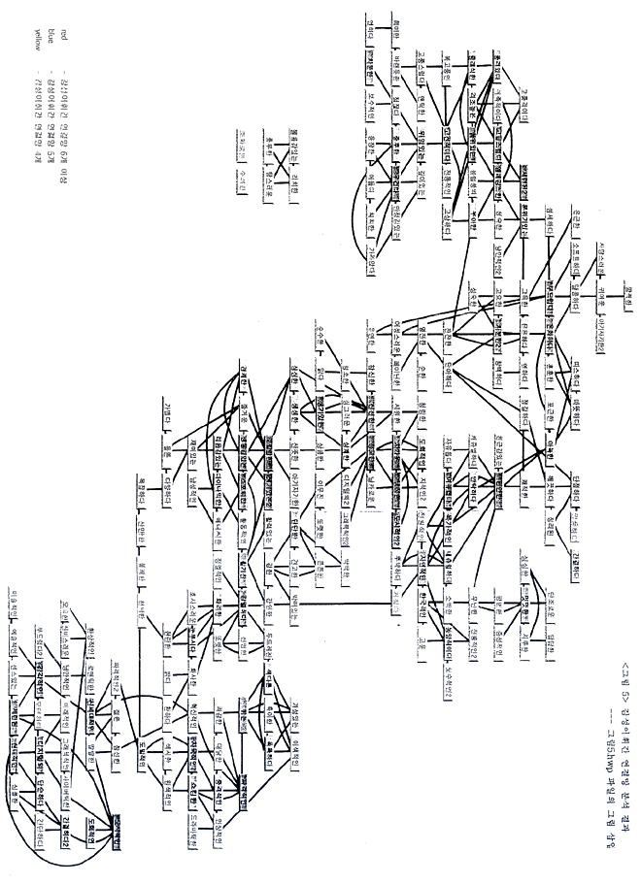
<표 5> 감성어휘간의 연결망 분석에 의해 도출된 주요감성어휘
연결망수 | 7개 | 6개 | 5개 |  | 4개
감성어휘간  의  연결망  분석에  의해  추출된  대표어휘 | 강렬하다 | 감각적인 | 간결하다 | 쇼킹한 | 강인한 | 심플한
감성어휘간  의  연결망  분석에  의해  추출된  대표어휘 | 고전적이다 | 고급스럽다 | 강한 | 싱싱한 | 개성있는 | 여성스러운
감성어휘간  의  연결망  분석에  의해  추출된  대표어휘 | 도시적인 | 냉정한 | 격조높은 | 아늑한 | 고요한 | 원색적인
감성어휘간  의  연결망  분석에  의해  추출된  대표어휘 | 무겁다 | 디지털의 | 경쾌하다 | 안락하다 | 고풍스럽다 | 위엄있는
감성어휘간  의  연결망  분석에  의해  추출된  대표어휘 | 발랄한 | 밋밋한 | 고상하다 | 얌전한 | 과감한 | 이색적인
감성어휘간  의  연결망  분석에  의해  추출된  대표어휘 | 생기있는 | 부드럽다 | 내츄럴하다 | 우아한 | 귀여운 | 인상적인
감성어휘간  의  연결망  분석에  의해  추출된  대표어휘 | 생동감있는 | 스포티한 | 눈부시다 | 은은하다 | 귀족적이다 | 잔잔한
감성어휘간  의  연결망  분석에  의해  추출된  대표어휘 | 세련된 | 신세대적인 | 다이나믹한 | 중후한 | 그윽한 | 재미있는
감성어휘간  의  연결망  분석에  의해  추출된  대표어휘 | 신선한 | 여유롭다 | 단단하다 | 충격적인 | 깨끗하다 | 젊은
감성어휘간  의  연결망  분석에  의해  추출된  대표어휘 | 엘레강스한 | 온화하다 | 단순하다 | 클래식한 | 낭만적이다 | 점잖다
감성어휘간  의  연결망  분석에  의해  추출된  대표어휘 | 자연적인 | 자극적인 | 도발적인 | 품격있다 | 단아하다 | 즐거운
감성어휘간  의  연결망  분석에  의해  추출된  대표어휘 | 차가운 | 정교한 | 도회적인 | 한국적인 | 단정하다 | 참신한
감성어휘간  의  연결망  분석에  의해  추출된  대표어휘 | 편안한 | 차분하다 | 독특하다 | 화려한 | 두드러진 | 투박하다
감성어휘간  의  연결망  분석에  의해  추출된  대표어휘 | 품위있는 | 튀는 | 동양적이다 |  | 따뜻하다 | 특이한
감성어휘간  의  연결망  분석에  의해  추출된  대표어휘 |  | 파격적인 | 리듬감있는 |  | 따스하다 | 혁신적인
감성어휘간  의  연결망  분석에  의해  추출된  대표어휘 |  | 현대적인 | 목가적인 |  | 무난한 | 현란한
감성어휘간  의  연결망  분석에  의해  추출된  대표어휘 |  | 활기찬 | 분위기있는 |  | 생생한 | 화사한
감성어휘간  의  연결망  분석에  의해  추출된  대표어휘 |  |  | 상쾌한 |  | 시원한 | 환상적인
감성어휘간  의  연결망  분석에  의해  추출된  대표어휘 |  |  | 색다른
빈도 | 14 | 17 | 32 |  | 36
대표어휘  수 | 99

다. 대표적 감성어휘의 신뢰성 검토

이 단계에서는 앞 단계에서 감성어휘간 연결망 분석 결과로부터 얻은 주요감성어휘들을 보다 적은 수로 축소하기 위하여 다음과 같은 분석을 실시하였다. 99개의 주요감성 어휘 중 감성어휘간 연결망의 빈도수가 7개 이상인 14개의 어휘들을 감성 어휘의 위계적 구조에서 상위에 위치하는 대표적 감성어휘로 보고, 이들을 대상으로 중다차원분석(MDS; MultiDemensional Analysis)을 실시함으로써 감성 어휘들을 함축적으로 대표할 수 있는 감성공간 상의 “의미 축(Semantic axis)”을 찾아내고자 하였다.
이를 위하여 먼저 14개 대표적 감성어휘들의 모든 조합(91개 어휘쌍들)을 구성한 후 이 어휘쌍들을 5점 척도화 하였으며, 203명의 남녀 응답자를 대상으로 하여 배색이미지를 기준으로 생각할 때에 각 어휘쌍들에 제시된 어휘들은 서로 얼마나 유사한지를 묻는 설문조사를 실시하고 그 자료에 대하여 비계량형 중다차원분석을 실시하였다.
이상의 과정을 통하여 배색이미지를 기술하는 감성어휘들을 설명하는 총 6개 차원을 도출할 수 있었으며 그 주요 결과는 <그림 6>와 <그림 7>에 제시된 바와 같다.

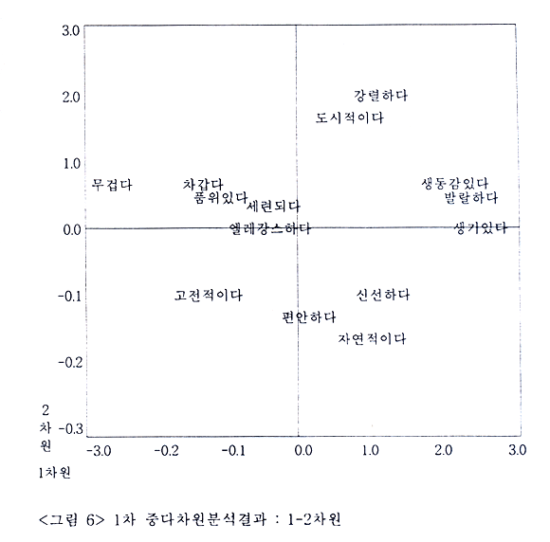
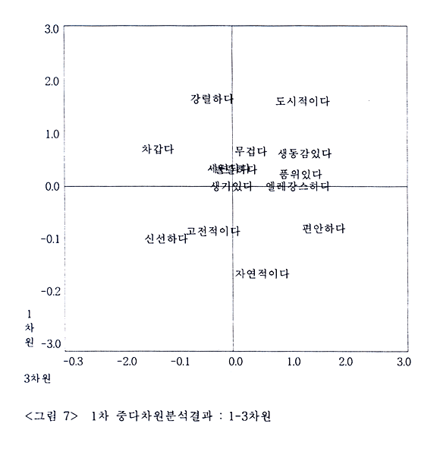
그러나 <표 6>에 제시된 바와 같이, 이 중다차원분석의 결과로부터 얻은 제1차원-제3차원들이 총 변량에 대하여 지니는 누계적 설명력은 75%에 불과하였으므로 이들 3개 차원들이 배색이미지를 기술하는 감성어휘들의 의미축이 될 수 있다고 볼 수 없었다.

<표 6> 1차 중다차원분석에서 얻은 차원들의 누계적 설명력
 | 제1-6차원들이 총 변량에 대하여 지니는 누계적 설명력
차원 | 1차원 | 2차원 | 3차원 | 4차원 | 5차원 | 6차원
누계적  설명력 | 47% | 62% | 75% | 82% | 89% | 91%

라. 대표적 감성어휘의 신뢰성 보강

2차 중다차원분석은 앞 단계의 1차 중다차원분석 결과보다 더욱설명력과 신뢰도가 더 높은 감성어휘공간 상의 의미 축을 찾아내고자 하는 목적으로 실시되었다.
이를 위하여 먼저 감성어휘간 연결망이 8개 이상인 9개의 어휘들을 도출하였으며 그 결과는 <표 7>에 제시된 바와 같다. 한편 1차 중다차원분석시 감성어휘간 연결망 분석에 의해 얻은 14개 주요감성어휘들만을 사용하는 데에 문제점이 있었다고 보고, 주요감성어휘를 다음과 같이 보완하였다. 즉 감성어휘간 연결망 분석에서는 대표어휘로 도출되지 않았으나 기초자료 수집을 위한 잡지분석 결과에서 50회 이상의 출현 빈도를 나타낸 9개의 감성어휘를 추출하였으며 그 내용은 <표 8>에 제시된 바와 같다.

<표 7> 감성어휘간의 연결망이 8개 이상인 감성어휘들
연결망수 | 8개 | 7개 | 6개 | 5개 |  | 4개
감성어휘  간의  연결망  분석에  의해  추출된  대표어휘 | 강렬하다 | 고전적이다 | 감각적인 | 간결하다 | 쇼킹한 | 강인한 | 심플한
감성어휘  간의  연결망  분석에  의해  추출된  대표어휘 | 도시적인 | 생기있는 | 고급스럽다 | 강한 | 싱싱한 | 개성있는 | 여성스러운
감성어휘  간의  연결망  분석에  의해  추출된  대표어휘 | 무겁다 | 생동감있는 | 냉정한 | 격조높은 | 아늑한 | 고요한 | 원색적인
감성어휘  간의  연결망  분석에  의해  추출된  대표어휘 | 발랄한 | 세련된 | 디지털의 | 경쾌하다 | 안락하다 | 고풍스럽다 | 위엄있는
감성어휘  간의  연결망  분석에  의해  추출된  대표어휘 | 엘레강스한 | 신선한 | 밋밋한 | 고상하다 | 얌전한 | 과감한 | 이색적인
감성어휘  간의  연결망  분석에  의해  추출된  대표어휘 | 자연적인 |  | 부드럽다 | 내츄럴하다 | 우아한 | 귀여운 | 인상적인
감성어휘  간의  연결망  분석에  의해  추출된  대표어휘 | 차가운 |  | 스포티한 | 눈부시다 | 은은하다 | 귀족적이다 | 잔잔한
감성어휘  간의  연결망  분석에  의해  추출된  대표어휘 | 편안한 |  | 신세대적인 | 다이나믹한 | 중후한 | 그윽한 | 재미있는
감성어휘  간의  연결망  분석에  의해  추출된  대표어휘 | 품위있는 |  | 여유롭다 | 단단하다 | 충격적인 | 깨끗하다 | 젊은
감성어휘  간의  연결망  분석에  의해  추출된  대표어휘 |  |  | 온화하다 | 단순하다 | 클래식한 | 낭만적이다 | 점잖다
감성어휘  간의  연결망  분석에  의해  추출된  대표어휘 |  |  | 자극적인 | 도발적인 | 품격있다 | 단아하다 | 즐거운
감성어휘  간의  연결망  분석에  의해  추출된  대표어휘 |  |  | 정교한 | 도회적인 | 한국적인 | 단정하다 | 참신한
감성어휘  간의  연결망  분석에  의해  추출된  대표어휘 |  |  | 차분하다 | 독특하다 | 화려한 | 두드러진 | 투박하다
감성어휘  간의  연결망  분석에  의해  추출된  대표어휘 |  |  | 튀는 | 동양적이다 |  | 따뜻하다 | 특이한
감성어휘  간의  연결망  분석에  의해  추출된  대표어휘 |  |  | 파격적인 | 리듬감있는 |  | 따스하다 | 혁신적인
감성어휘  간의  연결망  분석에  의해  추출된  대표어휘 |  |  | 현대적인 | 목가적인 |  | 무난한 | 현란한
감성어휘  간의  연결망  분석에  의해  추출된  대표어휘 |  |  | 활기찬 | 분위기있는 |  | 생생한 | 화사한
감성어휘  간의  연결망  분석에  의해  추출된  대표어휘 |  |  |  | 상쾌한 |  | 시원한 | 환상적인
감성어휘  간의  연결망  분석에  의해  추출된  대표어휘 |  |  |  | 색다른
빈도 | 9 | 5 | 17 | 32 |  | 36
대표  어휘수 | 99

<표 8> 잡지 분석을 통하여 보완한 주요감성어휘*
감성 어휘 | 잡지분석시 출현 빈도
깔끔하다  모던하다  부드럽다  산뜻하다  세련되다  심플하다  은은하다  화려하다  화사하다 | 59  54  57  51  85  54  63  96  78
a: 잡지에 출현한 횟수는 고빈도(120회 이상)이나 어휘간 연결망 수는 3개 미만인 감성어휘들

<표 7>와 <표 8>의 총 18개 감성어휘들을 대상으로 다음과 같이 중다차원분석을 재실시하였다. 즉 18개 감성어휘들의 모든 조합(168개 어휘쌍들)을 구성한 수 이 어휘쌍들을 5점 척도화 하였으며, 169명의 남녀 응답자를 대상으로 하여 배색이미지를 기준으로 생각할 때에 각 어휘쌍들에 제시된 어휘들은 서로 얼마나 유사한지를 묻는 설문조사를 실시하고 그 자료에 대하여 비계량형 중다차원분석을 실시하였다. 이때에 충분히 설문에 대한 응답자료의 신뢰도를 보강하기 위하여 응답자에게 설문의 의도를 충분히 설명한 후 응답하게 하였다.
이상의 과정을 통하여 수집한 자료를 대상으로 2차 중다차원분석을 실시한 결과, 배색이미지를 기술하는 형용사들로 구성된 감성공간의 총 6개 차원을 도출할 수 있었으며 그 주요 결과는 <그림 8>-<그림 10>에 제시된 바와 같다.
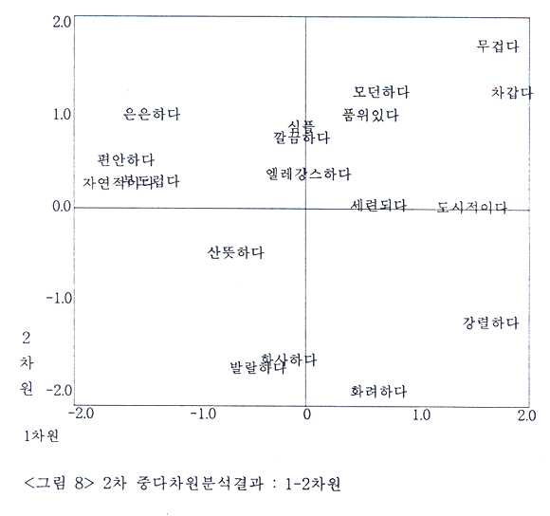
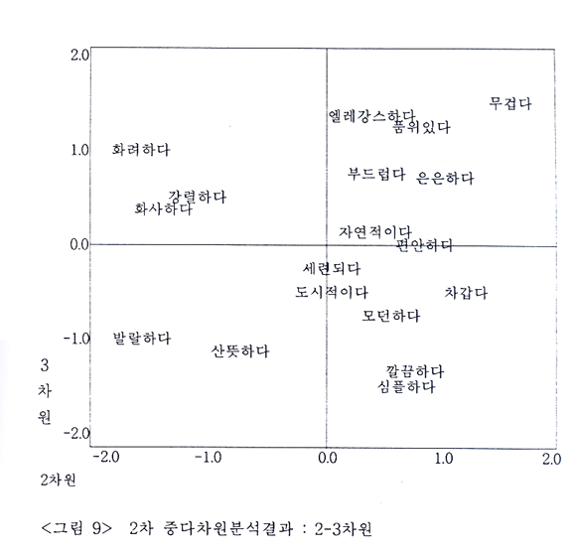
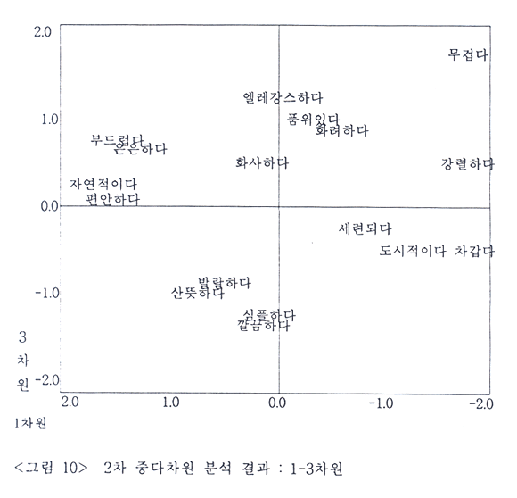

<표 9>에 제시된 바와 같이, 2차 중다차원분석의 결과로부터 얻은 제1차원-제3차원들이 총 변량에 대하여 지니는 누계적 설명력은 약 94%에 달하였으며 총 6개의 차원들이 지니는 누계적 설명력은 99%에 달하였으므로 제1차원-제3차원의 3개 차원들을 배색이미지를 기술하는 감성어휘들의 의미축으로 볼 수 있었다.

<표 9> 2차 중다차원분석에서 얻은 차원들의 누계적 설명량
 | 제1-6차원들이 총 변량에 대하여 지니는 누계적 설명력
차원 | 1차원 | 2차원 | 3차원 | 4차원 | 5차원 | 6차원
누계적  설명력 | 60.3% | 77.3% | 93.8% | 97.2% | 98.3% | 99.0%

2차 중다차원분석 결과 얻은 배색 이미지에 대한 감성공간 상에서 감성어휘들이 차지하는 위치에 기초하여 3개 감성 차원 축이 의미하는 내용은 다음과 같이 추론해 볼 수 있었다.
즉, 제1차원은 <그림 8>, <그림 10>에서와 같이 ‘은은하다, 편안하다, 자연적이다, 부드럽다, 산뜻하다.’ 등의 감성어휘와 ‘모던하다, 세련되다, 도시적이다, 무겁다, 차갑다, 강렬하다.’ 등이 서로 대립되는 차원이므로, 제1차원 축은 ‘부드럽다-딱딱하다’로 명명하였다.
한편 <그림 8>, <그림 9>에서와 같이 제2차원에서는 ‘산뜻하다, 발랄하다, 화사하다, 화려하다, 강렬하다’와 ‘은은하다, 편안하다, 깔끔하다, 심플하다, 품위있다, 모던하다, 무겁다, 차갑다.’등의 감성어휘가 서로 대립되었으므로, 제2차원 축은 ‘화려하다-수수하다’로 명명하였다.
또한 <그림 9>, <그림 10>에 제시된 바오 같이 제3차원에서는 ‘품위있다, 엘레강스하다, 화려하다, 모던하다.’등의 감성어휘가 서로 대립되었으므로, 제3차원 명으로서는 ‘현대적인-고전적인’ 또는 ‘가볍다-무겁다’가 선정되었다.
이때 배색에 대한 감성 차원명을 선정하는 과정에서는 다음과 같은 점을 고려하였다. 즉 여기에서 개발되는 배색의 감성측정 척도를 사용하여 배색에 대한 감성조사를 실시할 때에 배색 유형에 따른 감성측정의 변별력을 극대화하기 위해서는 가능한 한 단순 • 명료한 어휘를 차원명으로 선정해야 할 것으로 생각하고 이점을 고려하여 위에 언급한 3개 감성차원명을 선정하였다.
또한 다양한 배색의 사례를 들고 3개 감성차원이 하나의 배색이 주는 이미지의 서로 다른 차원을 의미하는가에 대하여 귀납적으로 검토하였으며, 그 결과 3개 감성차원은 서로 중복되지 않는 것으로 사료되었다.
이상을 통하여 배색에 대한 감성은 그 배색이 부드럽거나 딱딱하게 느껴지는 정도를 의미하는 제 1차원, 화려하거나 수수하게 느껴지는 정도를 의미하는 제 2차원, 그리고 배색이 가볍거나 무겁게 느껴지는 정도를 의미하는 제3차원 등에 의해 총변량의 약 93.8%가 설명됨을 알 수 있었다.

마. 대표적 감성어휘 pool의 타당성 검증

앞에서는 1 • 2차의 중다차원분석을 거치면서 그 유형의 감성 척도를 개발하기 위해 기본적으로 필요한 감성공간의 3개 차원축을 찾아내고 의미를 유추하였다.
다음으로는 1 • 2차 중다차원분석 결과에서 나타난 감성차원들의 신뢰도와 타당도를 검증하기 위하여 다음과 같은 가정을 세웠다.
즉 2차 중다차원분석에 사용된 18개 대표적 감성어휘들과 판명한 반대 어의를 지닌 반대어휘들을 첨가하여, 감성어휘간 유사성 비교조사를 재 실시하고 그 자료를 3차 중다차원분석 하였을 때, 반대 어휘들이 여기에서 얻은 감성공간차원 상에서도 서로 반대되는 위치에 놓인다면 이들 감성차원들의 신뢰도와 타당도는 입증될 수 있을 것이다.
이러한 가정에 따라 2차 중다회귀분석에 사용된 18개 대표적 감성어휘들 중 3개 감성차원명으로 선정된 ‘부드럽다’, ‘화려하다’, ‘무겁다’의 반대어휘들 – ‘딱딱하다’(‘부드럽다’의 반대어휘), ‘수수하다’(‘화려하다’의 반대어휘), ‘가볍다’(‘무겁다’의 반대어휘) 등을 첨가하였다. 한편 Kobayashi의 선행연구(Color Image Scale, 1990, p.11)에서 일본인의 배색에 대한 감성 image의 차원축으로 ‘soft-hard’와 ‘warm-cool’이 나타났던 것을 고려하여 기존의 18개 대표적 감성어휘에 포함되었던 ‘무겁다’의 반대어인 ‘가볍다’를 추가하였다.
이상의 4개 반대어휘가 추가된 총 22개 대표적 감성어휘에 대한 유사성 비교조사를 162명을 대상으로 실시하였으며, 유사성 비교조사방법은 제 1 • 2차 중다차원분석을 위한 유사성 비교조사에서와 같이 배색을 기준으로 할 때 22개 감성어휘들 간의 유사성을 평정시키는 방법과 같았다.
이 조사 자료에 대하여 제3차 중다차원분석을 실시한 결과는 <표 10>, <그림 11>, <그림 12>과 같다. <표 10>에 제시된 바와 같이, 3차 중다차원분석의 결과로부터 얻은 제 1~제 6차원들이 총 변량에 대하여 설명하는 누계적 설명력은 약 95%에 달하였으며, 이 중 제 1~ 제 3차원의 총 변량에 대한 설명력은 약 88%였다.
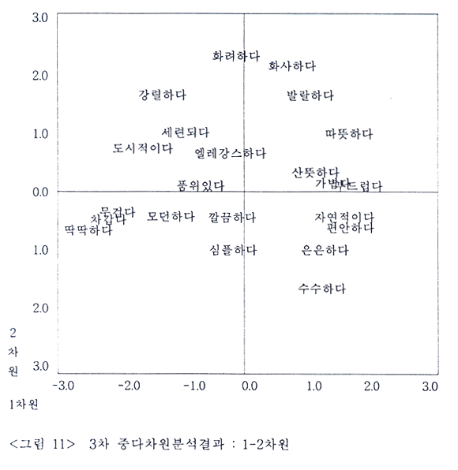
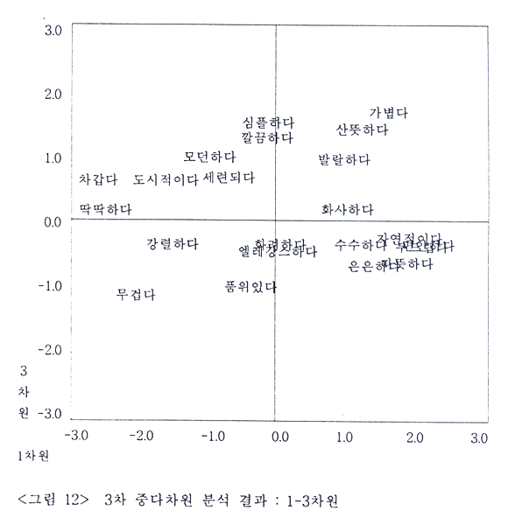

<표 10> 3차 중다차원분석에서 얻은 차원들의 설명력
 | 제 1~6차원들의 총변량에 대한 누계적 설명력
차원 | 1차원 | 2차원 | 3차원 | 4차원 | 5차원 | 6차원
누계적  설명력 | 56.1% | 74.4% | 88.2% | 92.5% | 94.2% | 95.3%

<그림 11>에 제시된 바와 같이 ‘부드럽다’와 ‘딱딱하다’(제 1차원)는 1-3차원으로 구성된 평면공간 상에서 비교적 반대되는 위치에 놓여있다. 또한 <그림 12>에 제시된 바와 같이 ‘화려하다’와 ‘수수하다’(제 2차원) 쌍 및 ‘가볍다’와 ‘무겁다’(제 3차원) 쌍들도 2-3차원의 평면공간상에서 비교적 반대되는 위치에 놓여있음을 확인할 수 있었다.
이상과 같이 일반적으로 판명한 반대어라고 생각되는 주요감성어휘들이 본 연구의 감성차원공간상에서도 반대위치에 놓여있음이 확인되었으며, 이 결과는 본 연구에서 도출된 감성차원 구조의 신뢰성과 타당성을 뒷받침한다. 그 뿐 아니라 감성차원명으로 선정된 3개 감성어휘쌍들이 감성차원공간상에서도 서로 반대관계로 나타난 결과는 본 연구에서 명명된 감성 차원명이 타당함을 시사하였다.

바. 두 가지 감성척도의 개발

앞 단계에서는 배색에 대한 감성은 ‘부드럽다-딱딱하다’(제 1차원), ‘화려하다-수수하다’(제 2차원), ‘가벼다-무겁다’(제 3차원) 등 3개 차원에 의해 모형화 될 수 있음을 분석하였다.
본 연구에서는 이를 토대로 하여 다음과 같은 두 가지 감성척도를 개발하였다.
1) 배색에 대한 감성측정 척도 :
이는 각 배색을 보고 응답자가 느끼는 감성을 각 감성어휘에 대하여 1-7점 척도로 평정하게 하는 척도이며 그 내용은 <표 21>와 같다. 본 조사에서 이 척도는 각 배색물을 보고 응답자가 평정한 감성허휘의 평균점수를 얻기 위해 사용된다.

<표 11> 배색에 대한 감성측정척도

I. 배색 자료집을 펴주십시오.

받으신 자료집의 생활디자인물의 배색 자극물을 보고 귀하께서 느끼시는 이미지를 다음의 형용사들에 대하여 빠짐없이 응답하여 주십시오.
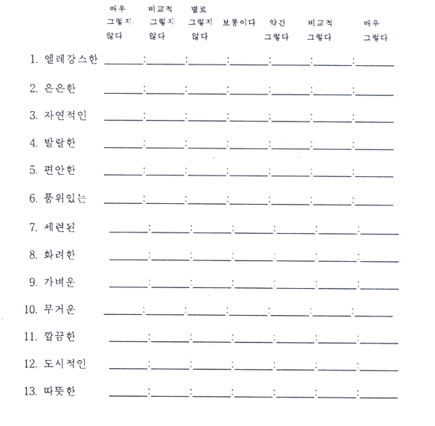
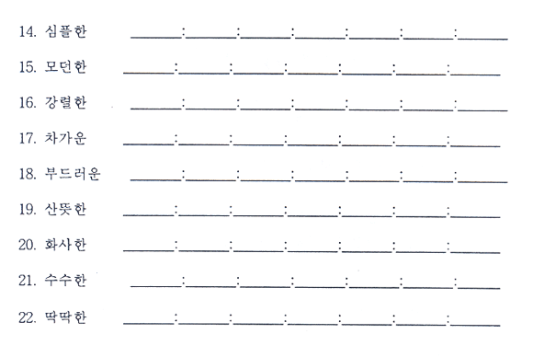
2) 감성어휘 평가척도
이는 감성어휘간 연결망의 빈도가 4 이상이었던 99개 감성어휘(<표 4> 참조)들 중 차원명으로 추출된 3개 어휘(‘부드럽다’, ‘화려하다’, ‘차갑다’)를 제회한 총 96개 감성어휘들이 3개 차원으로 구성된 감성공간에서 차지하는 위치를 알아보기 위한 도구이며 그 내용은 <표 12>와 같다.
또한 이 감성어휘 평가척도는 이 척도에 대한 응답자료를 군집분석 함으로써 감성공간 상에서 96개 감성어휘들이 어떠한 범주를 형성하고 있는가를 분석하는 데에 사용된다.

<표 12> 감성어휘평가척도

I. 배색 자료집을 펴주십시오.

받으신 자료집의 생활디자인물의 배색 자극물을 보고 귀하께서 느끼시는 이미지를 다음의 형용사들에 대하여 빠짐없이 응답하여 주십시오.
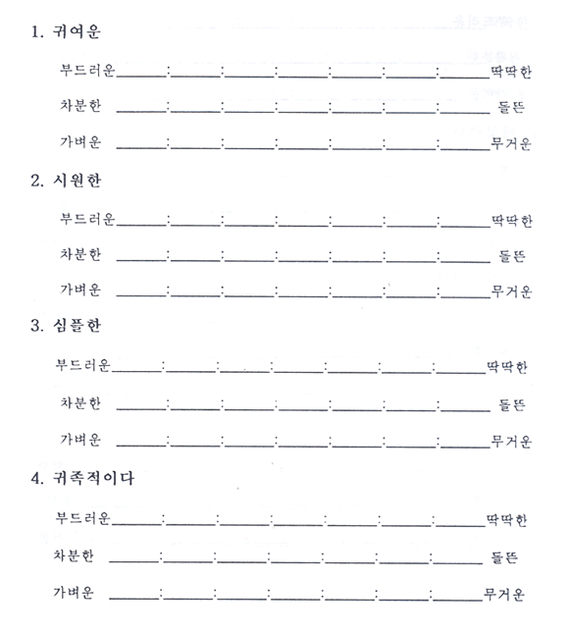
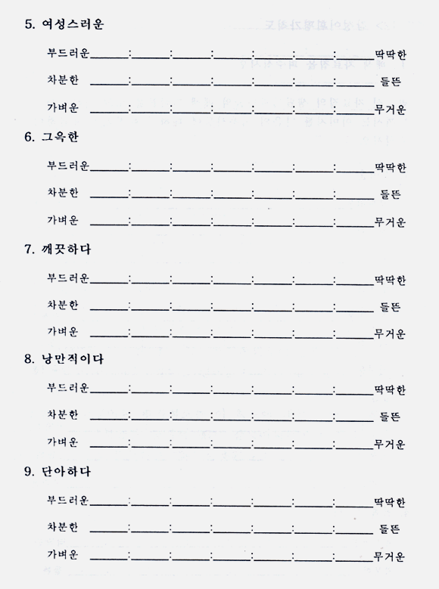
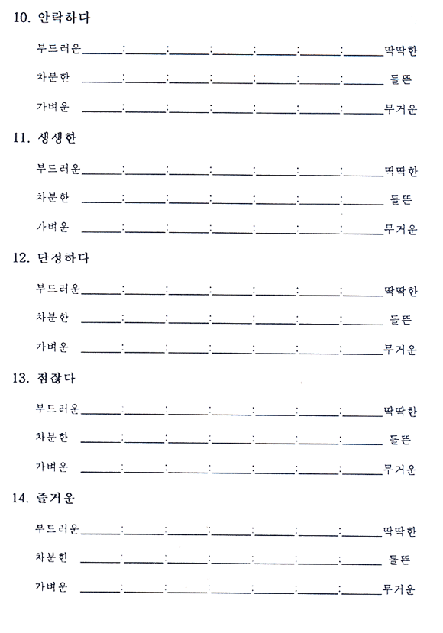
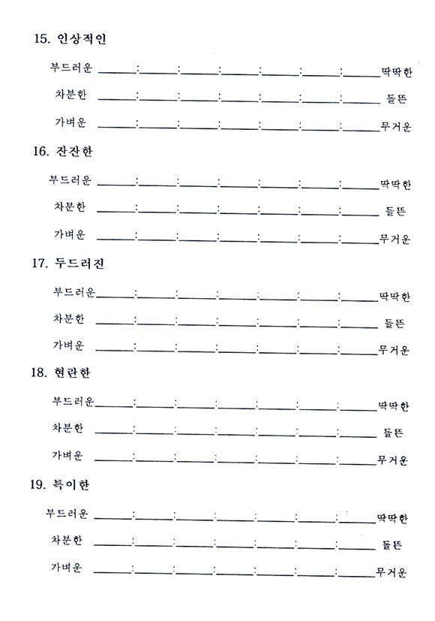
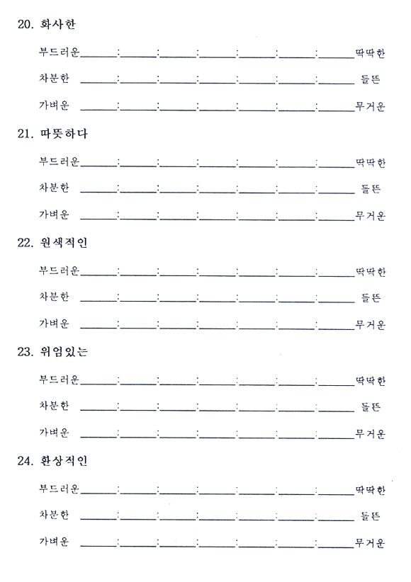
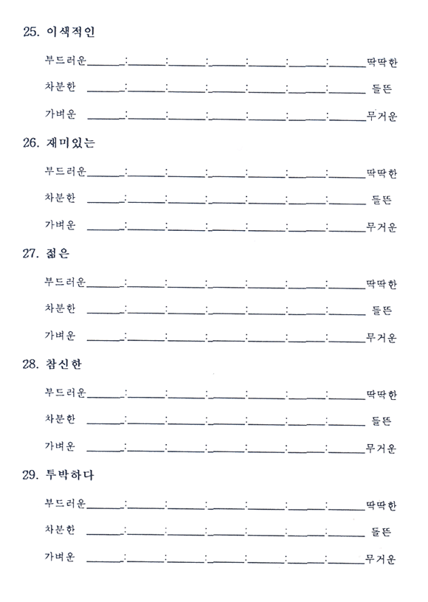
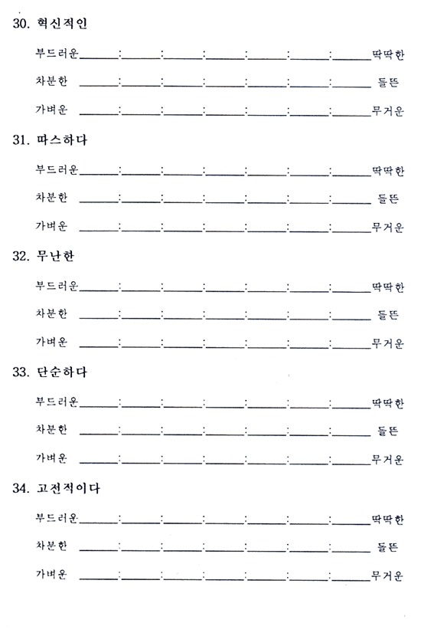
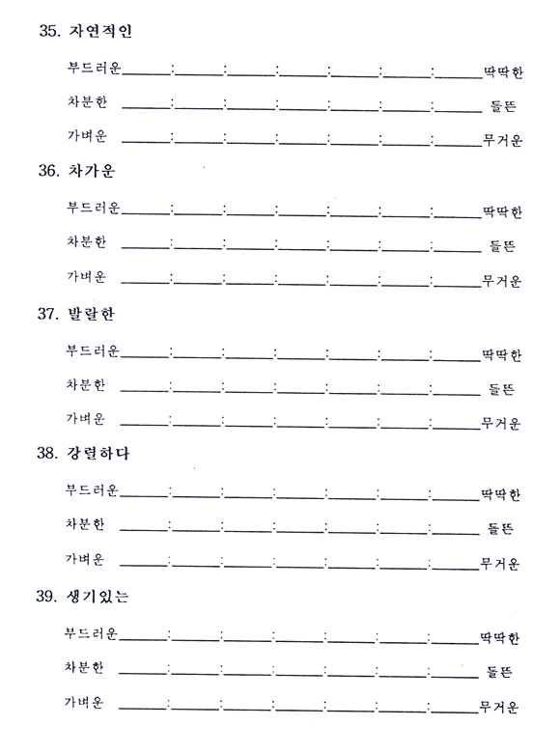
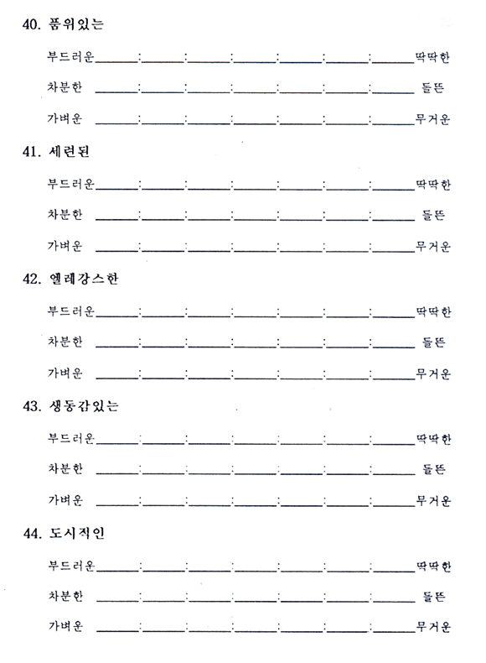
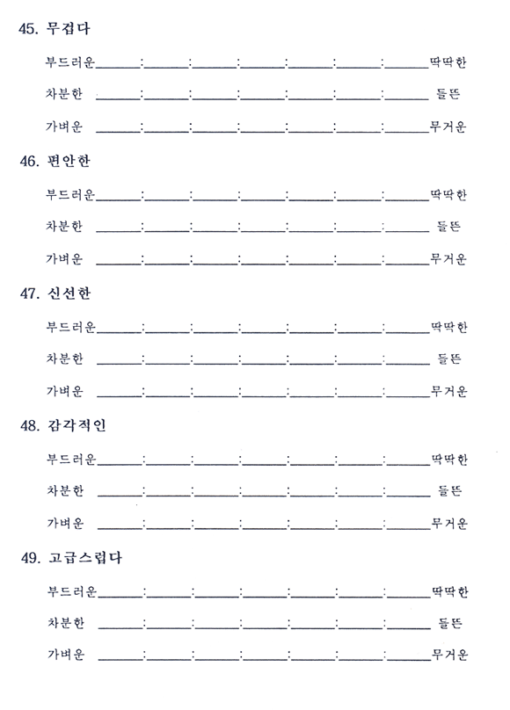
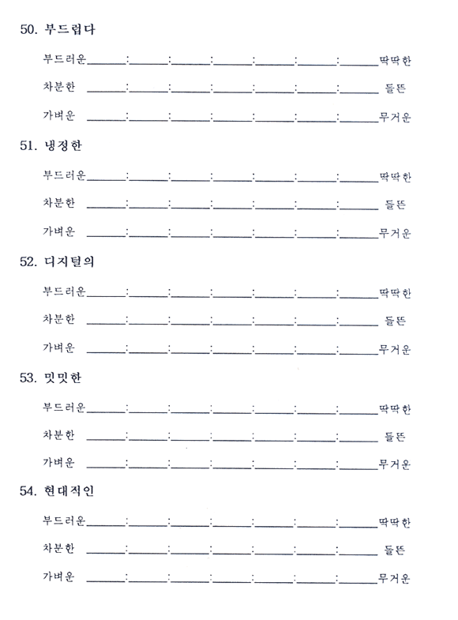
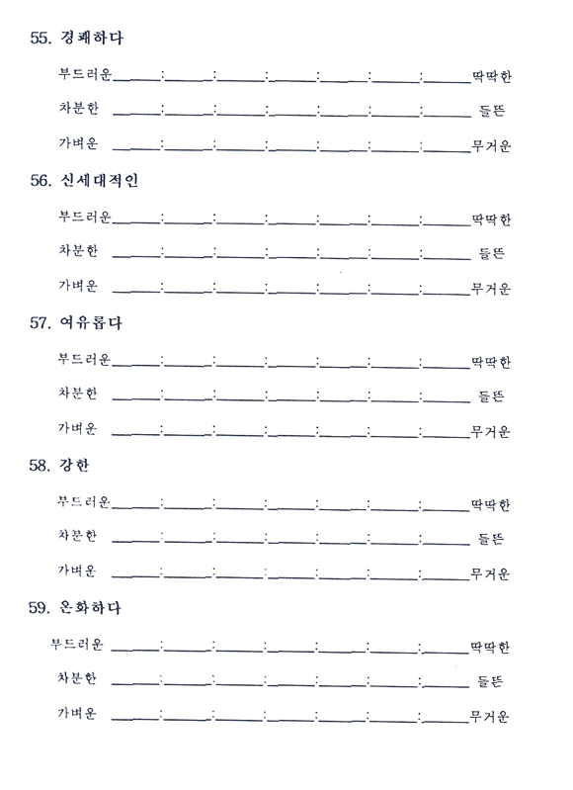
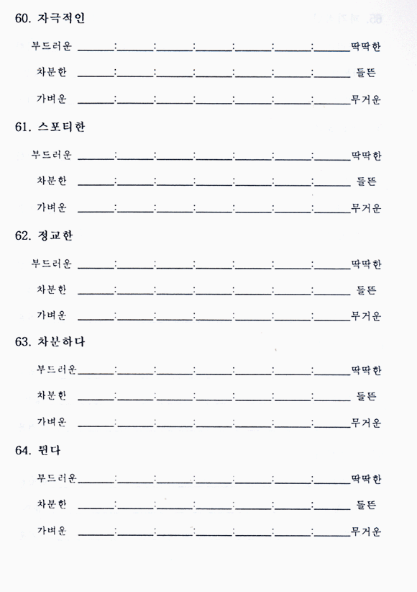
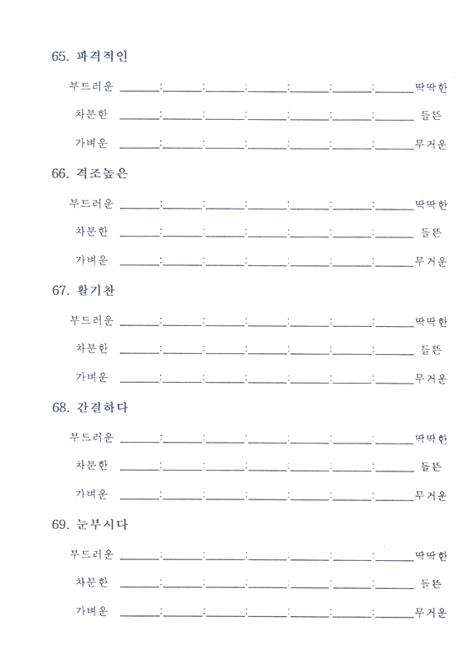
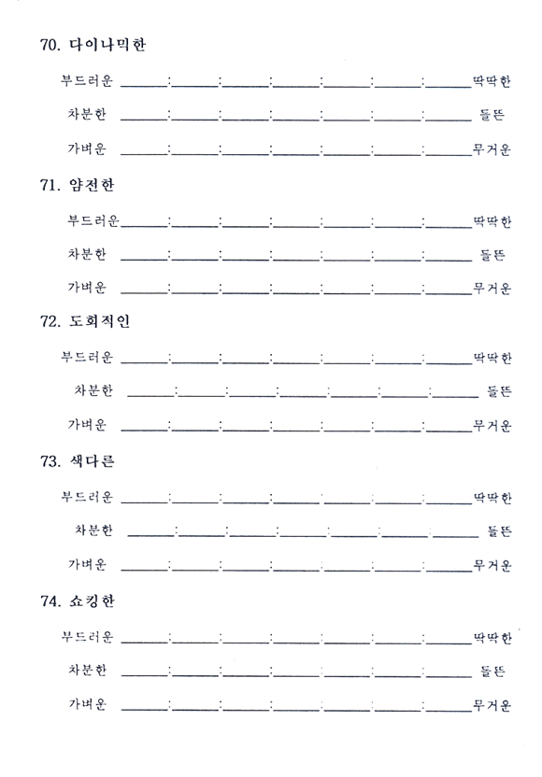
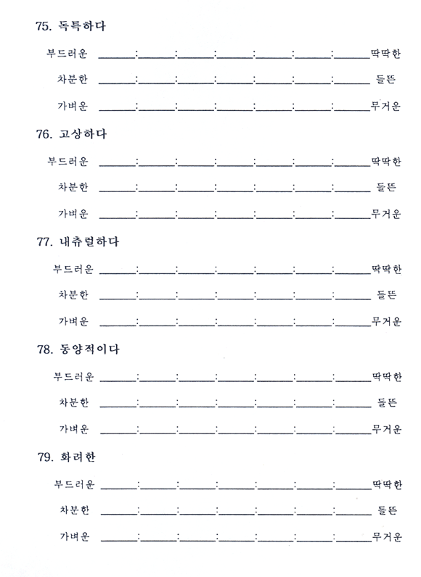
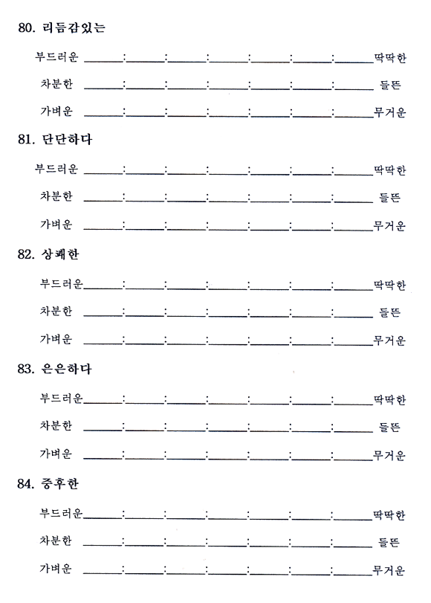
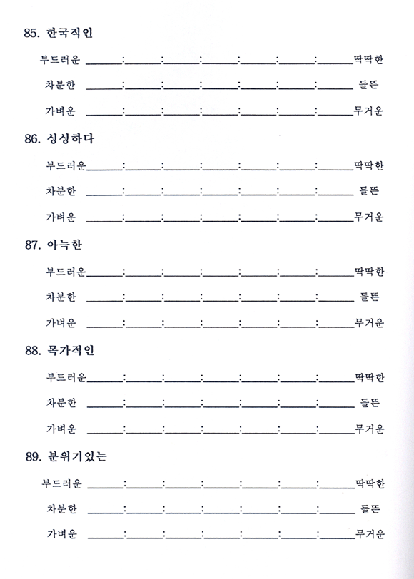
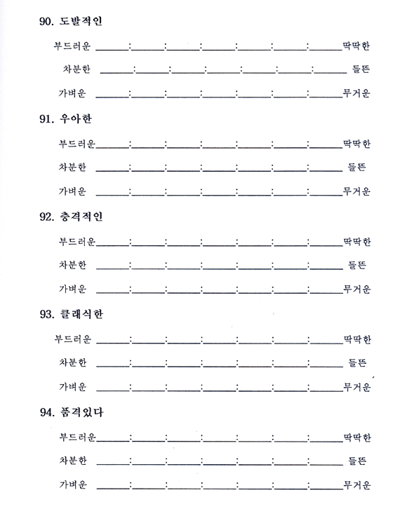
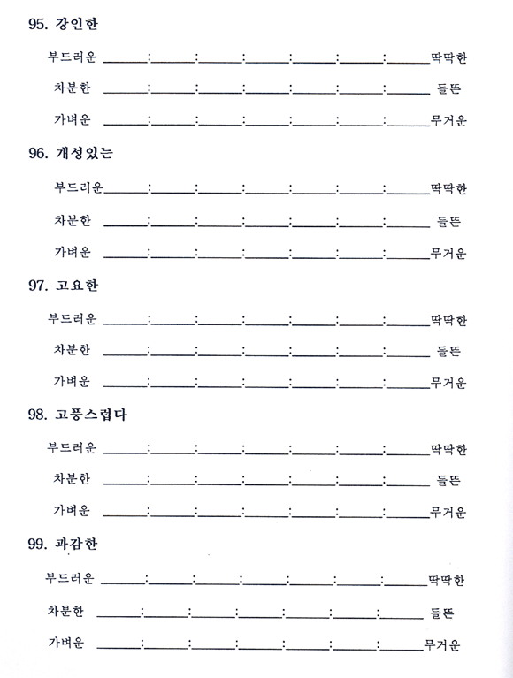
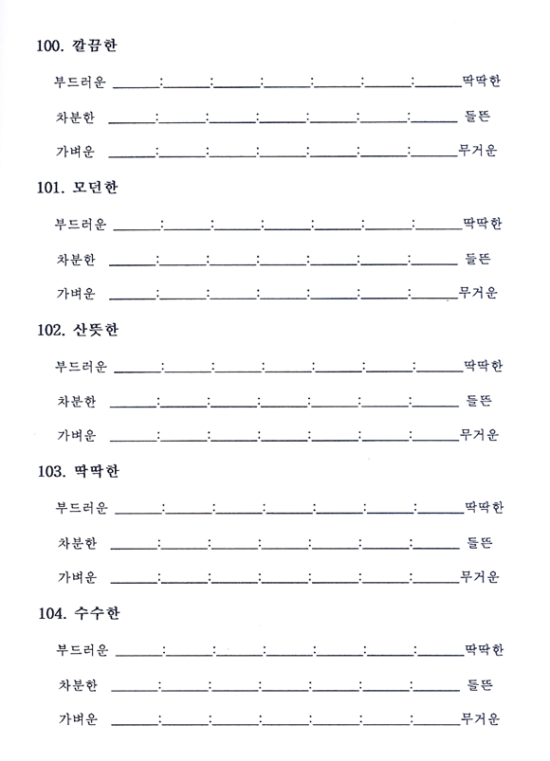
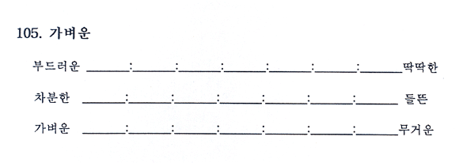
3. 배색에 대한 감성조사와 분석

배색이미지스케일을 개발하기 위하여 다음과 같은 3개의 조사분석이 필요하였다.
그 첫째로는 감성 측정척도를 사용하여 각 배색에 대한 응답자의 평균적 감성반응을 산출하기 위한 조사분석이 필요하였으며, 두 번째로는 감성어휘들이 감성공간에서 차지하는 위치를 찾아내기 위한 조사분석이었다. 세 번째 분석은 앞의 두 가지 주사 분석에서 얻은 결과를 토대로 하여 감성공간상의 각 감성어휘들에 합당한 배색사례들을 대응시키는 작업이었다.
이 3개 과정을 도식화한 것은 <그림 13>과 같다.
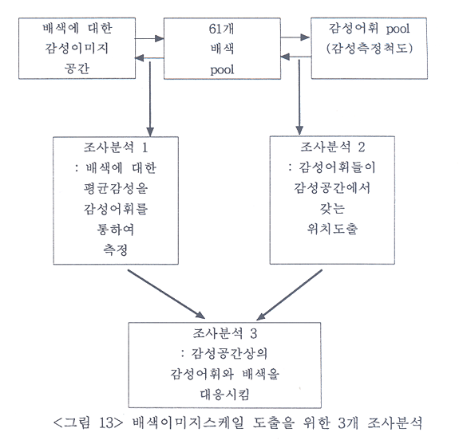
가. 조사분석 1 : 배색에 대한 평균적 감성의 지표 산출

본 연구에서 개발된 배색자극물과 배색에 대한 감성측정척도를 사용하여 응답자가 배색을 보고 느끼는 감성을 조사하였다. 이 조사는 총 585명을 대상으로 실시되었으며, 조사자료를 대상으로 산술평균, 표준편차 등을 산술한 결과, 61개 배색에 대한 평균적 감성의 지표들이 22개의 대표적 감성어휘들(감성측정척도)별로 도출되었다. 그 결과는 <표 13>~<표 15>에 제시되었다.
<표 13-A> 2색 배색자극물에 대한 평균적 감성지표
배색  자극물  번호 | 감성  어휘 | 산술  평균 | 표준  편차 | 분산 | 배색  자극물  번호 | 감성  어휘 | 산술  평균 | 표준  편차 | 분산
1 | 무거운  강렬한  따뜻한  딱딱한  모던한 | 5.25  4.52  4.32  4.11  4.06 | 1.30  1.51  1.41  1.63  1.47 | 1.69  2.29  1.98  2.65  2.16 | 7 | 자연적인  가벼운  산뜻한  발랄한  편안한 | 4.69  4.65  4.43  4.38  4.28 | 1.36  1.35  1.51  1.46  1.33 | 1.86  1.82  2.28  2.13  1.78
2 | 강렬한  무거운  따뜻한  화려한  모던한 | 5.18  4.72  4.24  4.22  4.07 | 1.39  1.33  1.33  1.52  1.39 | 1.94  1.77  1.77  2.31  1.92 | 8 | 은은한  편안한  자연적인  심플한  깔끔한 | 5.46  5.29  5.21  5.16  5.14 | 1.03  1.09  1.15  1.19  1.12 | 1.06  1.18  1.31  1.42  1.26
3 | 심플한  깔끔한  산뜻한  발랄한  모던한 | 5.32  5.29  5.17  5.10  4.99 | .97  1.20  1.19  1.26  1.20 | .95  1.44  1.41  1.58  1.44 | 9 | 무거운  딱딱한  수수한  품위있는  자연적인 | 6.07  4.64  4.37  4.36  4.02 | 1.20  1.72  1.56  1.54  1.63 | 1.43  2.96  2.43  2.37  2.64
4 | 무거운  딱딱한  차가운  강렬한  품위있는 | 5.68  4.30  4.16  4.05  3.86 | 1.24  1.59  1.45  1.53  1.55 | 1.54  2.54  2.11  2.34  2.40 | 10 | 자연적인  은은한  편안한  깔끔한  심플한 | 5.08  5.07  5.06  4.93  4.90 | 1.14  1.06  1.15  1.26  1.22 | 1.29  1.12  1.31  1.58  1.49
5 | 도시적인  심플한  깔끔한  따뜻한  모던한 | 4.79  4.73  4.72  4.68  4.66 | 1.21  1.26  1.27  1.21  1.35 | 1.46  1.59  1.61  1.47  1.82 | 11 | 심플한  깔끔한  모던한  도시적인  강렬한 | 5.84  5.79  5.76  5.75  5.40 | 1.29  1.30  1.26  1.26  1.68 | 1.67  1.69  1.59  1.59  2.81
6 | 편안한  수수한  품위있는  부드러운  따뜻한 | 4.80  4.71  4.68  4.68  4.60 | 1.27  1.25  1.33  1.33  1.37 | 1.60  1.57  1.78  1.77  1.89 | 12 | 부드러운  은은한  가벼운  편안한  따뜻한 | 5.14  5.05  4.85  4.78  4.71 | 1.17  1.24  1.20  1.16  1.29 | 1.36  1.54  1.44  1.35  1.65

<표 13-B> 2색 배색자극물에 대한 평균적 감성지표
배색  자극물  번호 | 감성  어휘 | 산술  평균 | 표준  편차 | 분산 | 배색  자극물  번호 | 감성  어휘 | 산술  평균 | 표준  편차 | 분산
13 | 도시적인  모던한  심플한  깔끔한  차가운 | 5.08  5.00  5.00  4.84  4.83 | 1.27  1.30  1.18  1.14  1.33 | 1.61  1.69  1.39  1.29  1.76 | 16 | 무거운  딱딱한  강렬한  품위있는  도시적인 | 5.67  4.44  4.37  4.21  4.14 | 1.09  1.46  1.59  1.57  1.51 | 1.19  2.14  2.53  2.45  2.28
14 | 깔끔한  차가운  심플한  산뜻한  도시적인 | 4.73  4.69  4.55  4.47  4.35 | 1.19  1.41  1.26  1.37  1.36 | 1.41  2.00  1.59  1.88  1.84 | 17 | 부드러운  따뜻한  화사한  은은한  산뜻한 | 5.72  5.52  5.49  5.25  5.24 | 1.09  1.16  1.17  1.05  1.07 | 1.20  1.34  1.37  1.11  1.15
15 | 부드러운  편안한  은은한  따뜻한  수수한 | 4.51  4.34  4.33  4.14  4.11 | 1.19  1.37  1.33  1.28  1.31 | 1.42  1.87  1.78  1.65  1.71

a : 각 배색에 대한 감성의 산술평균값이 최고 5위 이내에 드는 감성어휘들만을 제시하였슴
<표 14-A> 3색 배색자극물에 대한 평균적 감성의 지표
배색  자극물  번호 | 감성  어휘 | 산술  평균 | 표준  편차 | 분산 | 배색  자극물  번호 | 감성  어휘 | 산술  평균 | 표준  편차 | 분산
18 | 강렬한  따뜻한  화려한  모던한  무거운 | 5.20  4.46  4.30  4.23  4.22 | 1.36  1.40  1.56  1.46  1.41 | 1.84  1.95  2.43  2.12  1.98 | 24 | 무거운  딱딱한  수수한  품위있는  모던한 | 5.73  4.52  4.22  3.96  3.86 | 1.23  1.56  1.63  1.54  1.51 | 1.51  2.45  2.64  2.36  2.28
19 | 깔끔한  심플한  도시적인  모던한  세련된 | 5.79  5.60  5.44  5.26  5.18 | 1.06  1.15  1.18  1.31  1.25 | 1.13  1.33  1.40  1.73  1.57 | 25 | 편안한  은은한  수수한  부드러운  자연적인 | 4.78  4.69  4.68  4.65  4.54 | 1.28  1.27  1.18  1.25  1.26 | 1.65  1.62  1.40  1.56  1.59
20 | 강렬한  모던한  도시적인  무거운  화려한 | 5.03  4.21  4.19  4.16  4.15 | 1.32  1.47  1.50  1.43  1.59 | 1.74  2.18  2.24  2.04  2.52 | 26 | 부드러운  가벼운  자연적인  은은한  수수한 | 4.55  4.42  4.32  4.25  4.20 | 1.24  1.26  1.40  1.41  1.43 | 1.53  1.60  1.96  1.99  2.06
21 | 깔끔한  도시적인  심플한  모던한  세련된 | 5.18  5.05  4.95  4.95  4.77 | 1.04  1.18  1.20  1.19  1.31 | 1.08  1.40  1.44  1.42  1.72 | 27 | 무거운  딱딱한  수수한  강렬한  자연적인 | 5.85  4.54  4.03  4.01  3.93 | 1.25  1.65  1.56  1.65  1.69 | 1.57  2.73  2.44  2.71  2.85
22 | 부드러운  따뜻한  가벼운  은은한  화사한 | 5.53  5.23  5.12  5.02  4.97 | 1.06  1.15  1.26  1.27  1.48 | 1.13  1.33  1.58  1.61  2.19 | 28 | 은은한  부드러운  자연적인  편안한  따뜻한 | 5.39  5.35  5.13  5.07  5.04 | .95  1.16  1.20  1.17  1.19 | .90  1.35  1.45  1.38  1.42
23 | 무거운  강렬한  따뜻한  딱딱한  수수한 | 5.27  4.52  4.38  3.95  3.75 | 1.42  1.62  1.47  1.63  1.58 | 2.02  2.64  2.16  2.65  2.50 | 29 | 부드러운  은은한  화사한  가벼운  깔끔한 | 5.37  5.18  5.16  5.05  5.05 | 1.19  1.28  1.37  1.27  1.23 | 1.42  1.63  1.88  1.61  1.52
a : 각 배색에 대한 감성의 산술평균값이 최고 5위 이내에 드는 감성어휘들만을 제시하였슴.
<표 14-B> 3색 배색자극물에 대한 평균적 감성의 지표
배색  자극물  번호 | 감성  어휘 | 산술  평균 | 표준  편차 | 분산 | 배색  자극물  번호 | 감성  어휘 | 산술  평균 | 표준  편차 | 분산
30 | 부드러운  은은한  편안한  따뜻한  품위있는 | 5.43  5.36  5.25  5.14  4.77 | .96  1.01  1.10  1.09  1.25 | .92  1.02  1.20  1.19  1.55 | 34 | 강렬한  도시적인  모던한  화려한  깔끔한 | 5.51  4.65  4.65  4.51  4.48 | 1.21  1.46  1.43  1.63  1.36 | 1.47  2.13  2.04  2.65  1.86
31 | 자연적인  따뜻한  산뜻한  부드러운  편안한 | 4.58  4.32  4.25  4.16  4.13 | 1.42  1.30  1.33  1.29  1.29 | 2.01  1.68  1.76  1.67  1.67 | 35 | 부드러운  가벼운  은은한  따뜻한  편안한 | 5.81  5.66  5.61  5.36  5.19 | 1.07  1.29  1.25  1.22  1.30 | 1.15  1.65  1.57  1.49  1.69
32 | 무거운  수수한  품위있는  따뜻한  자연적인 | 5.40  4.45  4.38  4.31  4.29 | 1.23  1.38  1.55  1.40  1.64 | 1.52  1.90  2.40  1.96  2.69 | 36 | 심플한  깔끔한  세련된  엘레강스한  모던한 | 4.93  4.91  4.82  4.68  4.67 | 1.26  1.02  1.34  1.30  1.32 | 1.59  1.04  1.78  1.68  1.74
33 | 모던한  도시적인  심플한  차가운  깔끔한 | 4.24  4.17  4.17  4.11  4.09 | 1.54  1.53  1.42  1.26  1.41 | 2.38  2.35  2.01  1.59  1.98
a : 각 배색에 대한 감성의 산술평균값이 최고 5위 이내에 드는 감성어휘들만을 제시하였슴.
<표 15-A> 4색 배색자극물에 대한 평균적 감성의 지표
배색  자극물  번호 | 감성  어휘 | 산술  평균 | 표준  편차 | 분산 | 배색  자극물  번호 | 감성  어휘 | 산술  평균 | 표준  편차 | 분산
37 | 편안한  품위있는  부드러운  수수한  은은한 | 5.14  5.05  4.89  4.87  4.87 | 1.30  1.19  1.18  1.30  1.23 | 1.70  1.42  1.40  1.68  1.52 | 43 | 따뜻한  부드러운  은은한  편안한  수수한 | 5.00  4.89  4.67  4.50  4.33 | 1.36  1.26  1.30  1.39  1.33 | 1.85  1.58  1.69  1.92  1.77
38 | 가벼운  발랄한  산뜻한  화사한  모던한 | 4.43  4.36  4.34  4.24  4.19 | 1.47  1.55  1.49  1.62  1.46 | 2.16  2.40  2.23  2.62  2.13 | 44 | 차가운  깔끔한  도시적인  심플한  모던한 | 5.74  5.56  5.44  5.42  5.24 | 1.44  1.20  1.22  1.33  1.33 | 2.08  1.44  1.49  1.76  1.77
39 | 모던한  도시적인  심플한  깔끔한  딱딱한 | 4.77  4.76  4.62  4.59  4.48 | 1.40  1.48  1.39  1.46  1.42 | 1.95  2.20  1.94  2.13  2.02 | 45 | 따뜻한  부드러운  편안한  은은한  화사한 | 5.58  5.21  4.85  4.74  4.71 | 1.13  1.15  1.27  1.40  1.54 | 1.27  1.32  1.61  1.96  2.39
40 | 자연적인  부드러운  편안한  수수한  은은한 | 5.06  5.04  4.96  4.92  4.85 | 1.38  1.25  1.38  1.50  1.41 | 1.94  1.55  1.90  2.26  2.00 | 46 | 품위있는  따뜻한  편안한  부드러운  엘레강스한 | 4.65  4.57  4.44  4.43  4.42 | 1.37  1.27  1.33  1.30  1.32 | 1.87  1.62  1.78  1.69  1.75
41 | 강렬한  도시적인  무거운  차가운  모던한 | 4.61  4.37  4.34  4.34  4.26 | 1.55  1.43  1.41  1.32  1.46 | 2.39  2.05  2.00  1.75  2.14 | 47 | 무거운  품위있는  따뜻한  편안한  수수한 | 4.52  4.45  4.33  4.31  4.24 | 1.27  1.37  1.37  1.43  1.25 | 1.61  1.88  1.87  2.04  1.56
42 | 도시적인  은은한  모던한  심플한  부드러운 | 4.44  4.42  4.35  4.29  4.28 | 1.56  1.55  1.53  1.49  1.50 | 2.43  2.40  2.33  2.21  2.26 | 48 | 따뜻한  부드러운  편안한  은은한  수수한 | 4.91  4.91  4.78  4.70  4.61 | 1.18  1.14  1.24  1.23  1.25 | 1.38  1.30  1.54  1.52  1.57
a : 각 배색에 대한 감성의 산술평균값이 최고 5위 이내에 드는 감성어휘들만을 제시하였슴.
<표 15-B> 4색 배색자극물에 대한 평균적 감성의 지표
배색  자극물  번호 | 감성  어휘 | 산술  평균 | 표준  편차 | 분산 | 배색  자극물  번호 | 감성  어휘 | 산술  평균 | 표준  편차 | 분산
49 | 도시적인  모던한  깔끔한  심플한  세련된 | 4.68  4.57  4.43  4.36  4.21 | 1.45  1.43  1.46  1.45  1.60 | 2.11  2.06  2.13  2.10  2.54 | 55 | 발랄한  가벼운  따뜻한  강렬한  화사한 | 4.62  4.32  4.31  4.30  4.30 | 1.56  1.55  1.59  1.71  1.62 | 2.43  2.40  2.52  2.91  2.62
50 | 무거운  따뜻한  품위있는  강렬한  자연적인 | 5.26  4.40  4.39  4.19  4.13 | 1.28  1.36  1.50  1.70  1.44 | 1.65  1.85  2.25  2.88  2.08 | 56 | 따듯한  강렬한  무거운  부드러운  화려한 | 4.69  4.34  4.07  3.83  3.80 | 1.24  1.65  1.43  1.33  1.67 | 1.54  2.71  2.03  1.76  2.78
51 | 강렬한  화려한  발랄한  화사한  따뜻한 | 5.47  4.82  4.58  4.36  4.15 | 1.48  4.62  4.57  1.59  1.44 | 2.19  2.62  2.46  2.54  2.07 | 57 | 무거운  딱딱한  도시적인  강렬한  모던한 | 5.16  4.58  4.50  4.38  4.33 | 1.32  1.41  1.54  1.73  1.61 | 1.75  1.98  2.38  2.98  2.59
52 | 발랄한  화려한  화사한  따뜻한  강렬한 | 5.26  5.15  5.13  5.00  4.92 | 1.43  1.57  1.42  1.44  1.62 | 2.04  2.46  2.02  2.08  2.63 | 58 | 강렬한  도시적인  모던한  딱딱한  차가운 | 5.29  4.59  4.42  4.39  4.37 | 1.53  1.61  1.70  1.53  1.53 | 2.33  2.60  2.90  2.34  2.33
53 | 자연적인  수수한  편안한  무거운  따뜻한 | 4.91  4.91  4.90  4.75  4.71 | 1.30  1.50  1.33  1.34  1.36 | 1.69  2.25  1.76  1.80  1.86 | 59 | 따뜻한  부드러운  수수한  무거운  편안한 | 3.97  3.91  3.91  3.90  3.85 | 1.48  1.40  1.37  1.29  1.51 | 2.18  1.96  1.89  1.65  2.28
54 | 차가운  깔끔한  도시적인  심플한  모던한 | 5.55  5.15  5.03  5.01  4.87 | 1.52  1.28  1.21  1.39  1.39 | 2.32  1.65  1.45  1.94  1.92 | 60 | 강렬한  따뜻한  화려한  발랄한  화사한 | 4.97  4.56  4.30  4.30  4.19 | 1.62  1.39  1.71  1.61  1.57 | 2.61  1.94  2.94  2.60  2.47
a : 각 배색에 대한 감성의 산술평균값이 최고 5위 이내에 드는 감성어휘들만을 제시하였슴.
<표 15-C> 4색 배색자극물에 대한 평균적 감성의 지표
배색  자극물  번호 | 감성  어휘 | 산술  평균 | 표준  편차 | 분산 | 배색  자극물  번호 | 감성  어휘 | 산술  평균 | 표준  편차 | 분산
61 | 따뜻한  품위있는  편안한  부드러운  은은한 | 4.89  4.82  4.79  4.76  4.76 | 1.18  1.37  1.36  1.35  1.30 | 1.39  1.87  1.86  1.82  1.70
a : 각 배색에 대한 감성의 산술평균값이 최고 5위 이내에 드는 감성어휘들만을 제시하였음.

나. 조삭분석 2 : 감성공간상에서의 감성어휘들의 위치 파악

조사분석 2는 총 189명의 응답자를 대상으로 실시되었으며, 99개의 감성어휘들이 감성공간상에서 차지하는 위치를 분석하기 위하여 수행되었다.
앞 단계에서 개발된 감성어휘 평가척도를 사용하여 99개(감성어휘간 연결망이 4개 이상인 것) 감성어휘들을 감성공간을 구성하는 3개차원명(부드럽다-딱딱하다, 화려하다-수수하다, 가볍다-무겁다)과 비교하여 평가하게 되었다. 이와 같이 각 감성어휘를 1, 2, 3차원명과 비교하여 얻은 값들의 산술평균들을 산출하였으며, 그 산출평균값들은 각 감성어휘가 감성공간(1, 2, 3차원)상에서 차지하는 위치의 좌표로 사용하여, 99개 감성어휘들을 감성공간상에 위치시켰다.
99개 감성어휘들이 3개 감성차원상에서 갖는 좌표값은 <부록 7>에 제시된 바와 같다.
또한 감성공간에 대응된 99개 감성어휘들의 산출평균값을 대상으로 군집분석을 실시함으로써 감성공간상에 흩어져 있는 감성어휘들을 총 감성범주로 묶어내었다.(<그림 14> 참조)
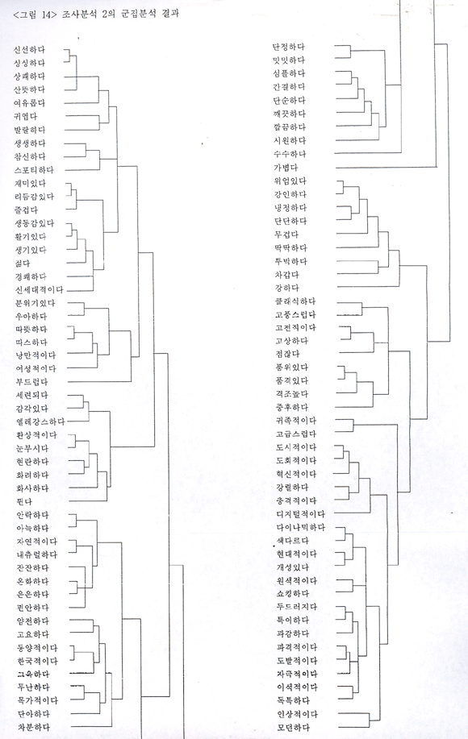
다. 조사분석 3 : 배색과 감성어휘간의 mapping

응답자들이 배색을 보고 느낀 감성을 답한 조사분석 1의 결과를 토대로 각 감성어휘에 대해 5.0점 이상(‘그럼다’, ‘상당히 그렇다’, ‘매우 그렇다’)의 응답점수(산술평균)를 나타낸 배색들을 선별하였다.

여기에서 선별된 38종의 배색들을 조사분석 2에서 얻은 감성공간상의 감성 어휘들의 위치에 mapping 시켰다. 이상의 방법을 통해 1, 2, 3차원으로 구성된 배색이미지스케일이 개발되었다.
제 4장 사업추진 결과

제 1절 감성어휘 공간

앞 장에서 이미 서술한 바와 같이, 본 연구에서는 배색 이미지를 기술하는 감성어휘들을 매개체로 사용하여 배색의 이미지스케일을 개발하였으므로, 배색 이미지 스케일을 얻기에 앞서 감성어휘 공간을 먼저 도출하였으며 그 결과는 다음과 같다.

본 연구에서 도출된 배색의 감성어휘 공간은 ‘부드럽다-딱딱하다’(제 1차원), ‘수수하다-화려하다’(제 2차원), ‘가볍다-무겁다’(제 3차원) 등의 3개 축으로 구성된 3차원 모형이다. 이 3차원 모형은 일본인을 주 대상으로 연구하여 배색이미지스케일을 도출한 Kobayashi(Kob-
ayashi, S.. Color Image Scale, Tokyo, Kodansha International, 1990)의 연구에서 제 1차원 축으로는 “warm-cool”이, 제 2차원 축으로는 “soft-hard”가 도출된 것과는 차이가 있는데, 이는 한국인과 일본인의 감성의 차이에 기인한 결과로 추측된다.
감성어휘 공간을 제1-2차원을 통하여 조망한 것은 <그림 15>에, 제1-3차원을 통하여 조망한 내용은 <그림 16>에 제시된 바와 같다. 다시 말해 <그림 15>는 배색에 대한 감성공간을 ‘부드럽다-딱딱하다’(제 1차원)와 ‘수수하다-화려하다’(제 2차원)의 축으로 구성된 단면(평면)을 통하여 보여주는 내용이며 이 단면 위에 99개 감성어휘들이 어떠한 위치와 관계를 분포되어 있는가를 나타낸다. 한편 <그림 16>은 배색의 감성공간을 ‘부드럽다-딱딱하다’(제 1차원)와 ‘가볍다-무겁다’(제 3차원)의 축으로 구성된 단면(평면)을 통하여 보여주는 내용이며 이 단면 위에 99개 감성어휘들이 어떠한 위치와 관계를 분포되어 있는가를 나타낸다.
<그림 15>와 <그림 16>에서 감성어휘들의 밑에 놓인 음영 조각들은, 군집분석을 통하여 99개 감성어휘들을 10개의 감성 범주로 묶어낸 결과를 나타내며, 굵은 선으로 표시된 네모안의 어휘들은 이들 10개 감성 범주들의 명칭을 명명한 것이다. 이들 감성범주명의 명칭은 각 범주에 해당되는 감성 어휘들의 위치와 의미를 포괄할 수 있는 것을 선별하였으며, 특히 본 연구의 결과를 산업디자인 프로세스에 쉽게 활용할 수 있도록 하기 위해, 여러 산업디자인분야에서 흔히 활용되는 디자인컨셉의 key image들과 일맥상통하는 명칭들로 선정하였다.
‘낭만적인’ 감성범주에서는 따스하다, 따뜻하다, 낭만적이다, 여성스럽다, 분위기있다 등의 감성어휘들이 해당되었다. ‘낭만적인’ 감성범주는 특별히 화려하거나 수수하지도 않으면서 (그림 15>) 약간 가벼우며 (<그림 16>), 매우 부드러운 쪽으로 치우친 감성범주라는 특징을 나타내었는데((그림 15>), 이는 Kobayashi(상계서)의 배색이미지스케일에 대등된 감성어휘 공간에서 “Romantic”감성 범주가 “soft-hard”의 차원축 사에서 매우 soft한 감성이라는 특징을 나타낸 것과 일치한다.
‘경쾌한’ 감성범주에는 산뜻하다, 귀엽다, 즐겁다, 리듬감있다, 재미있다, 발랄하다, 상쾌하다, 싱싱하다, 경쾌하다, 생동감있다, 젊다, 참신하다, 생생하다, 스포티하다, 활기차다 등이 포함되었다. 이 ‘경쾌한’ 감성범주는 비교적 부드러우면서도((그림 15>) 비교적 가벼운(<그림 16>) 감성임을 알 수 있다.
‘세련된’ 감성범주에는 화사하다, 화려하다, 엘레강스하다, 세련되었다, 감각적이다, 환상적이다, 눈부시다, 현란하다, 튄다 등의 감성어휘들이 해당되며, 해당되는 감성어휘들을 통하여 미루어 보았을 때 ‘세련된’ 감성 범주는 패션 및 화장품 분야에서 흔히 디자인 컨셉의 key image로 사용되는 ‘chic함”이나 “엘레강스함” 등과 유사한 감성이라 할 수 있다. 이 감성 범주는 비교적 부드럽고(<그림 15>) 비교적 가벼우며(<그림 16>) 매우 화려한(<그림 15>) 감성이라는 특징을 지닌다.
‘자연적인’ 감성 범주는 은은하다, 편안하다, 자연적이다, 온화하다, 아늑하다, 안락하다, 여유롭다, 잔잔하다, 그윽하다, 얌전하다, 내츄럴하다, 한국적이다, 동양적이다, 목가적이다, 무난하다, 단아하다, 차분하다, 고요하다 등을 포함하며, 이 감성 범주는 상당히 부드러우면서도 상당히 수수하다(<그림 15>)는 특징을 나타낸다.
‘심플한’ 감성 범주에는 심플하다, 시원하다, 깔끔하다, 깨끗하다, 간결하다, 단순하다, 밋밋하다, 단정하다 등이 포함되었으며, ‘심플한’ 감성 범주는 매우 수수하며(<그림 15>), 상당히 가벼우면서 특별히 부드럽지도 딱딱하지도 않다는(<그림 16>) 특징을 지닌다.
‘고전적인’ 감성 범주에는 품위있다. 고풍스럽다, 클래식하다, 고전적이다, 품격있다, 격조높다, 고상하다, 중후하다, 점잖다 등의 감성어휘들이 해당되며, 특별히 부드럽거나 딱딱하지도 않고 화려하거나 수수하지도 않지만(<그림 15>), 상당히 무거운 이미지(<그림 16>)임을 알 수 있다. 이는 Kobayashi(상계서)의 배색이미지스케일에 대응된 감성어휘 공간에서 “Classic”감성 범주가 “soft-hard”의 차원축 사에서 매우 hard한 쪽으로 치우친 경향을 나타낸 것과는 차이를 나타내는데, 이는 한국인이 배색에 대해 고전적이라고 느끼는 보편적 감성은 무거움을 내포하는 데에 반하여, 일본인이 배색에 대해 고전적이라고 느끼는 감성은 딱딱함을 강하게 내표한다는 차이를 시사한다고 하겠다.
‘모던한’ 감성 범주는 모던하다, 색다르다, 다이내믹하다, 개서있다, 현대적이다 등을 포함하며, 약간 딱딱하게(<그림 15>, <그림 16>) 느껴지는 감성이다. 이는 Kobayashi의 배색이미지스케일에 대등된 감성어휘 공간에서 “Modern” 감성 범주과 상당히 “hard”하면서도 매우 “cool” 한 이미지였던 것과는 부분적으로 일치한다.
‘도시적인’ 감성범주에는 도시적이다, 강렬하다, 혁신적이다, 도회적이다, 충격적이다, 디지털적이다 등이 포함되었으며, 이는 상당히 딱딱하고(<그림 15>) 무거운 감성(<그림 16>)으로 나타났다.
‘남성적인’ 감성 범주에는 차갑다, 무겁다, 강인하다, 위엄하다, 강하다, 투박하다, 단단하다, 냉정하다 등이 포함되었으며, 매우 딱딱하고 매우 무거운(<그림 15>) 특징을 지닌다.
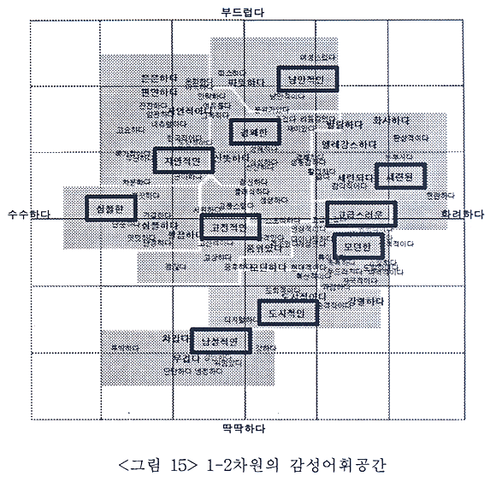
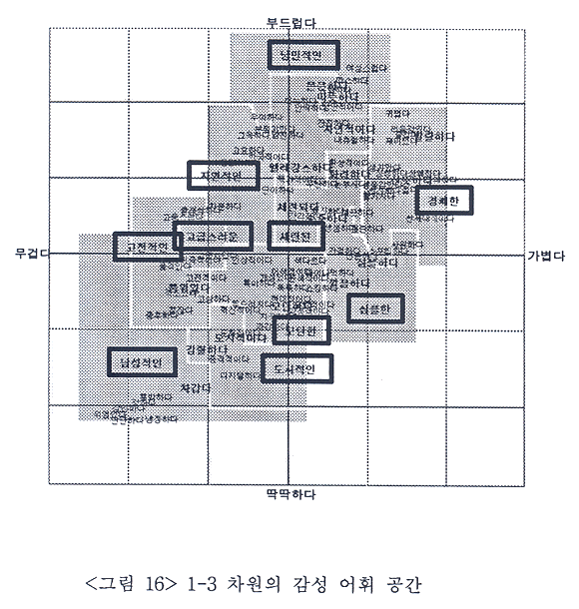
제 2절 배색의 Image Scale

1. 2, 3, 4색 배색의 이미지 스케일

본 연구에서 개발된 도구들을 사용하여 2색, 3색, 4색 배색에 대해 소비자가 느끼는 감성을 배색이미지 스케일로 모형화하였다. 본 연구에서 개발된 배색이미지스케일은 ‘부드럽다-딱딱하다(제1차원)’, ‘화려하다-수수하다(제2차원)’, ‘가볍다-무겁다(제3차원)’등 3개의 차원축으로 형성된 3차원 감성 공간상에 주요 감성 어휘들을 위치시키고, 각 감성어휘에 가장 전형적인 배색들을 대응시킨 것이다.

<그림 17>에 제시된 배색이미지스케일은 전체 모형의 1-2차원의 단면을 <그림 18>에 제시된 배색이미지스케일은 전체 모형의 1-3차원의 단면을 나타낸 것이다. 2색, 3색, 4색 배색의 이미지스케일은 전반적으로 다음과 같은 감성의 경향을 나타내었다.

2색, 3색, 4색 배색 전반에 걸쳐 밝은 토(vivid, strong, bright, light, pale, very deep, dark, dark grayish tone 등)의 색채가 중심이 되고 톤대비가 적을수록 그 배색은 부드러운 느낌을 주며, 어두운 색채(grayish, dull, deep, dark, dard grayish tone 등)가 중심이 되고 톤대비가 클수록 배색은 딱딱한 느낌을 주는 경향을 나타내었는데, 이와 같은 경향은 Kobayashi(상계서)의 배색 이미지스케일에 나타난 경향과도 일치하였다. 또한 색상대비가 큰 배색일수록 화려한 느낌을 주며 청록색계가 중심을 이루며 색상대배가 적은 배색들은 일반적으로 수수한 느낌을 주는 것을 나타났다. 또한 어두운 색채가 중심이 되고 톤대비가 적은 배색들은 대체로 무겁게 느껴지는 경향릉 나타내었다.
이상을 통하여, 배색에 대한 감성을 유도하는 원천은 ①배색의 색상대비 정보, ②톤대비 정도, ③중심 역할을 사는 색상 등의 세가지인 것을 알 수 있었는데 이에 관한 상세한 설명과 해석은 “3. 배색이미지 좌표의 해석”에 실어 놓았다.
한편 10개의 감성 범주들 중 ‘고급스러운’의 감성범주에는 2, 3, 4색 배색 중 어떤 배색도 대응되지 않았는데 이는 고급스러움에 관련된 감성은 배색만으로는 충분히 측정될 수 없음을 시사한다.
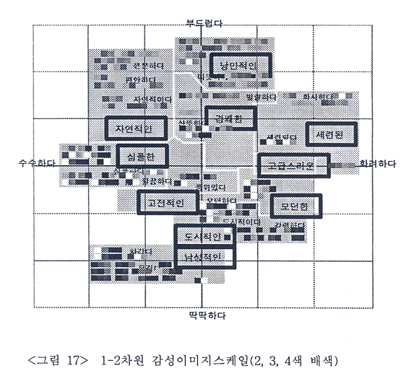
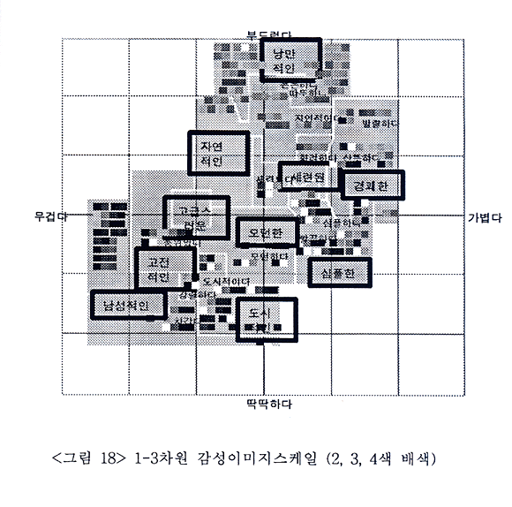
2. 다른 배색이미지스케일과의 비교

본 연구에서 개발한 배색이미지스케일은 기존의 배색이미지스케일(Kobayashi, S.. Color Image Scale, Tokyo, Kodansha Inaternational, 1990)과는 한 가지 다른 점이 있다. 즉 본 연구의 배색이미지스케일은, 하나의 배색이 한 개의 감성어휘에만 대응되는 기존의 배색이미지 스케일들과는 달리, 동일한 배색이 동일한 감성공간 상의 여러 위치에 (여러 개의 감성어휘에) 대응된다.
한편 Kobayashi의 배색이미지 스케일로 대변될 수 있는 기존의 배색의 감성효과분석연구들에서는,하나의 배색이 한 개의 감성어휘에만 대응되는 배색이미지스케일을 제시하였으며, 이에 따라 특정 배색이 가지고 있는 가장 두드러진 감성만을 파악할 수 있게 되어있다.
그러나 이와 같은 기존의 배색이미지스케일은, 동일한 배색일지라도 그것이 적용된 제품이나 주변 환경에 따라 각기 다르게 느껴진다는 실제 현상을 설명하지 못하며, 산업디자인과정에서 동일한 배색이 여러 유형의 디자인 컨셉(design concept)에 적용될 수 있는 이유도 설명하지 못한다. 다시 말하며, 예를 들어 실제 소비자들은 흑백이 조화된 2색 배색이 인테리어 디자인에 사용된 경우에는 딱딱하다고 느끼나, 같은 배색이 패션디자인에 적용되면 품위있게 또는 모던하거나 도시적으로 느끼기도 하는데, 기존의 배색이미지스케일들은 이러한 현상을 설명하지 못한다. 그 이유는 기존의 배색이미지스케일들에서는 흑백의 2색 배색이 가질 수 있는 어려 감성효과 가운데 가장 두드러진 한가지 감성만이 감성공간 상에 표현되며 두 번째 이후의 감성은 그 감성이 아무리 효과가 크다 하여도 표현될 수 없기 때문이다.
또한 배색들은 모두 같은 정도의 감성효과를 가지고 있다고 보기 어렵다. A라는 배색은 보는 이로 하여금 매우 다양하고 강한 감성을 느끼게 하는 데 반해 또 다른 B라는 배색은 매우 미약하고 단선적인 감성효과를 가질 수 있다. 이러한 경우 A배색의 두 번째 혹은 세번째 감성효과의 강도가 B배색의 첫 번째 감성효과보다 더 크더라도 기존의 배색 이미지 스케일에서는 이러한 점을 표현하거나 포착할 수 있는 방법이 없다. 기존의 배색이미지스케일들이 지니는 이러한 한계점은 배색이미지스케일을 개발하는 과정에서 감성공간상의 여러 감성군에 배색을 강제적으로 할당하기 때문으로 추정되며 이러한 배색이미지스케일은 도출한 감성효과분석 방법들을 “감성위주의 감성효과분석” 이라고 부를 수 있을 것이다.
이에 반해 본 연구의 배색이미지스케일을 도출한 감성효과 분석은 “배색위주의 감성효과분석”이라고 부를 수 있을 것이다. 본 연구에서 수행한 배색 위주의 감성효과분석이란, 감성공간 상의 여러 감성군에 배색을 강제적으로 할당하는 방식을 취하지 않고 특정 배색이 가지고 있는 감성효과들을 가급적 모두 파악하고 파악된 감성효과들 가운데 일정한 수준 이상의 강도를 모두 감성공간 상에 표현한 방법이다.
배색위주의 감성효과 분석을 통하여 개발한 본 배색이미지스케일상에는 동일한 배색이 감성공간의 여러 좌표에 동시에 나타나는 특징을 가지게 되었다. 감성위주의 연구에서는 특정한 감성을 표현하기에 가장 적합한 배색을 파악하는 데에는 매우 효과적이지만 감성과 배색의 관계가 고정되어 있어 특정감성을 표현하기 위해 항상 같은 배색만을 선택해야 하는 한계를 지니고 있다. 그러나 배색위주의 감성효과 분석은 감성위주의 감성효과분석과 달리 배색이 가지고 있는 감성효과의 여러 측면들을 더 세밀하게 분석할 수 있게 해주지만 배색의 수가 많아지면 연구의 규모와 복잡도가 기하급수적으로 늘어난다는 단점이 있다.

3. 배색이미지 좌표의 해석

본 연구에서 개발된 배색이미지스케일은 하나의 배색이 여러 유형의 감성에 적용될 수 있는 근거와 범위를 설명할 뿐 아니라 하나의 배색을 다양한 디자인 컨셉에 적용하는 데에는 일정한 원칙이 존재함을 보여준다. 이들 원칙에 대한 설명을 다음에 제시된 바와 같다.

가. 감성효과의 세가지 개념

배색위주로 감성효과를 분석한 본 연구에서는, 기존의 배색이미지스케일 연구에서 볼 수 없었던 감성공간상의 여러 특징들을 분석하고 기술하기 위해 다음과 같은 감성효과의 세가지 개념을 이용하였다.
첫째는 배색의 “응집도(Coherency)”이다. 응집도란 특정한 배색이 감성공간 상에서 위치하는 영역의 넓이를 말한다. 만약 특정한 배색이 감성공간에서 차지하는 면적이 넓다면 그러한 배색의 응집도는 매우 낮다고 할 수 있다. 특정배색의 응집도가 낮다는 것은 그 배색의 감성효과가 그 배색이 사용되는 맥락에 따라 크게 달라지기 때문일 수가 있다. 예를 들어 붉은 색이 중심을 이루는 배색의 캐쥬얼 셔츠를 입는 중년 남성은 흔하지만 붉은 색 자동차를 타는 중년 남성이 거의 없다는 것은 붉은 색 계의 배색이 가져오는 감성효과가 응집도가 낮다는 것(배색이 사용되는 맥락에 따라 크게 달라진다는 것)으로 설명할 수 있을 것이다.
두번째는 배색의 “추동성(Driving force)”이다. 본 연구에서 배색의 분류를 위해 사용했던 Kleitler(Kleitler, H..& Kleiter, S.. Psychology of the Arts, Darhan N. C., Dake University, 45-53, 1978)의 배색방식 각각은 배색의 감성 공간 상 위치를 특정방향으로 이끄는 힘이 있는 것으로 드러났다. 예를 들어 <그림 19>-<그림 33>에 제시된 바와 같이 톤 대비(tone contrast)가 강할수록 그 배색은 부드럽다-딱딱하다 차원에서 딱딱하게 느껴지며, 배색의 톤 대비가 적을수록 부드럽게 느껴지는 것을 드러났다. 이에 반해 <그림 34>-<그림 38>에 제시된 바와 같이 배색의 색상대비(hue contrast)가 크면 화려한 느낌이 증가하는 것으로 나타났다.
세번째는 “색채의 고유 감성” 이다. 본 연구 및 유사한 외국의 연구 결과를 보면 배색에 사용된 색채의 속성들이 변하면 그 변화에 따라 일정한 방향으로 감성공간상에서의 위치가 변해간다는 것을 알 수 있다. 예를 들어 장파장의 적색계 색채들은 <그림 39>에서와 같이 명도가 높으면서 채도가 낮아지면 부드러운 감성이 강해진다. 반면 장파장의 적색계 색채들은 명도가 낮아지면 <그림 40>에서과 같이 무거운 감성이 증가하는 것을 나타났다. 이러한 감성효과는 다른 색과 배색되었을 때도 여전히 효과를 가지며 새로이 더해진 색채의 고유한 감성과 가산적으로 작용하여 특정한 감성을 유발하는 것으로 밝혀졌다.

요컨대 본 연구에서는 배색위주의 감성효과 분석 방법을 통하여 배색이미지스케일을 개발하고, 전술한 세 개의 개념에 기초하여 배색별 감성효과를 1-2, 1-3차원의 감성공간상에서 분석함으로써, 배색에 사용된 색채/ 톤대비 정도/ 색상대비 정도 등에 따라 배색이 가져오는 감성효과의 응집도/ 추동성/ 색채의 고유 감성이 달라지는 ‘배색의 감성효과를 이끄는 원칙’들을 설명하였다.

나. 배색의 감성효과를 이끄는 원칙들

1) 부드러움-딱딱한 감성으로 이끄는 원칙
배색의 톤대비가 적을수록 부드럽게, 톤대비가 클수록 딱딱하게 느끼며 장파장(red)의 색상은 고명도이면서 저채도일 때 부드러운 감성을 유발한다. 이 결과는 부드럽고 낭만적인 감성을 일으키기에 유리한 배색방법으로서 분홍색 계열을 중심으로 한 파스텔 색채들 간으 배색을 제시한 Whelan(Whelan, B.M., Color Harmony 2, Rockport Publishers, Inc., 1994)의 색채조화 방법과도 일치한다.

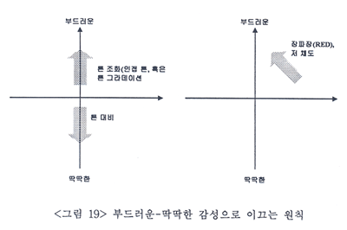
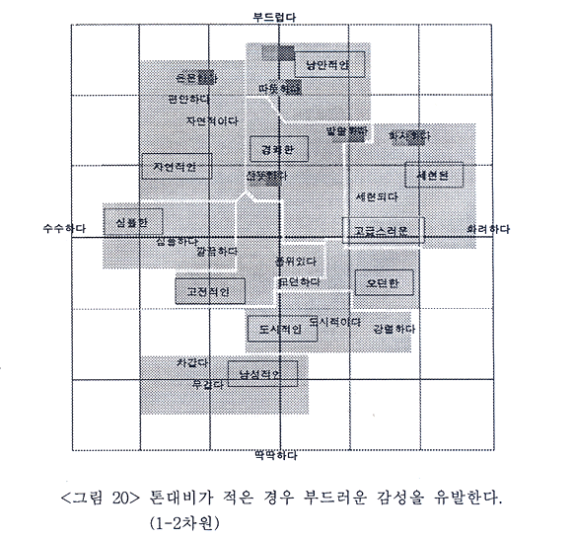
: 색상조화와 톤대비가 이 배색의 특징이다. 톤 대비는 딱딱한 감성을 주는 효과가 있으나 색상조화에 의해 그 효과가 반감되고 있다.
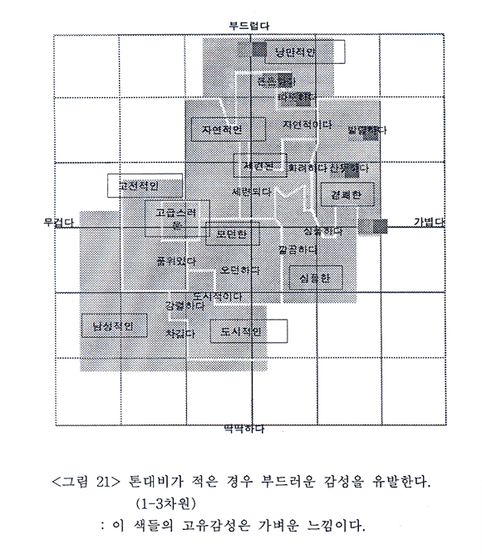
: 이 색들의 고유감성은 가벼운 느낌이다.
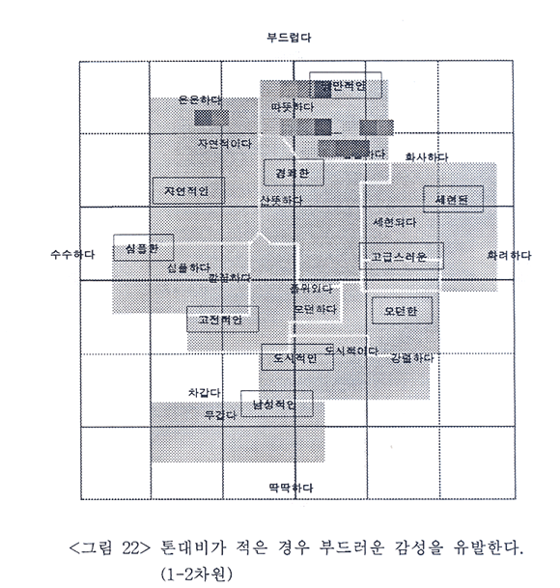
: 채도가 낮은 색들의 3-4배색들로 톤조화와 톤 대비가 동시에 이루어지고 있다. 톤대비가 두드러지거나 장파장의 색이 포함되어 있고 배색의 수가 많을수록 화려한 감성이 강해지고 있다.
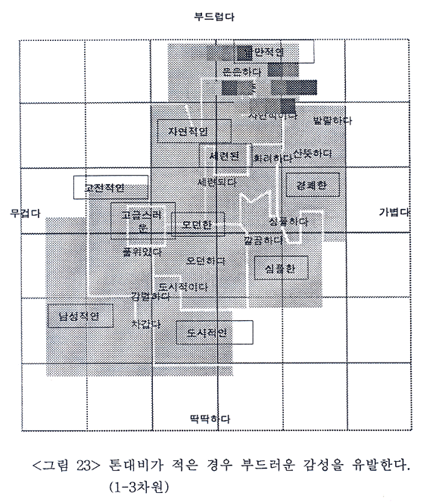
: 전체적으로는 저채도의 톤조화가 두드러지지만 부분적으로 톤 대비도 이루어지고 있다. 약하지만 톤대비의 가벼운 감성으로의 추동성도 발견할 수 있다.
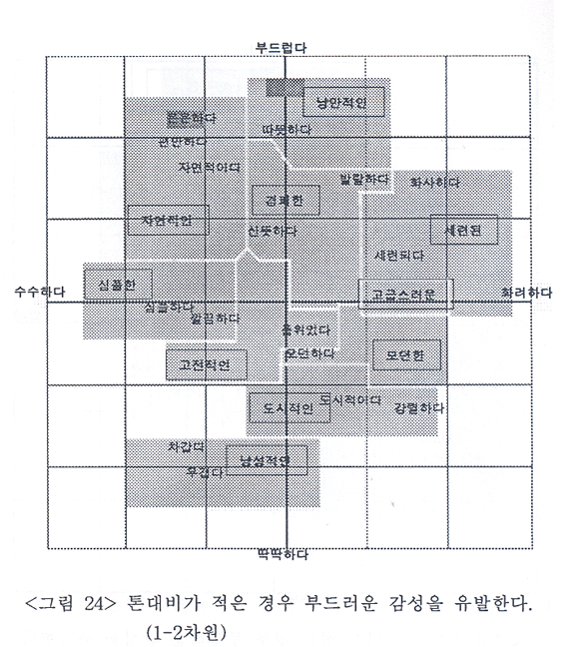
: 색상조화가 두드러진 배색이며 톤 대비가 약해 부드러운 느낌이 강하며 저채도색의 고유감성과 색상대비가 서로 두 감성효과를 상쇄시키고 있다.
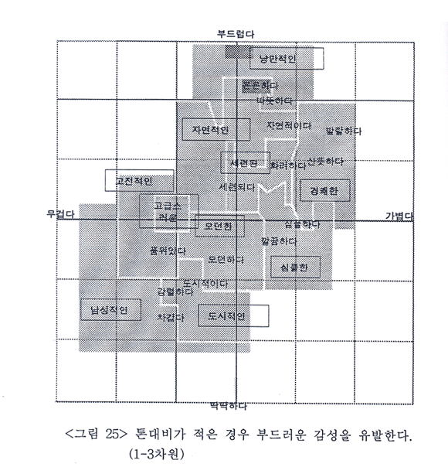
: 색상대배의 색은 두 색의 고유감성효과 때문에 무겁거나 가벼운 느낌 어느 하나로 치우치지 않는다.
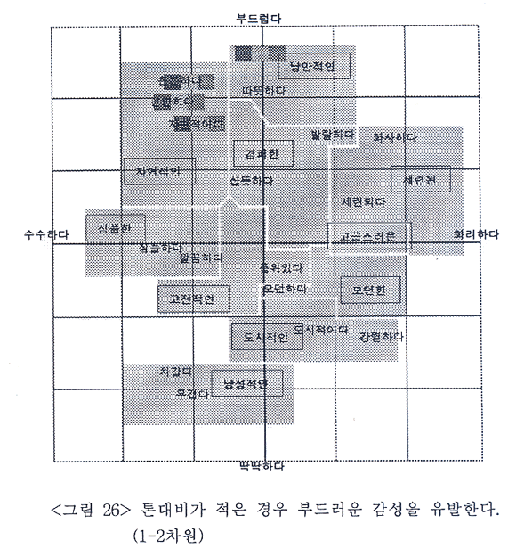
: 고명도 저채도색의 고유감성효과가 두드러지며 톤대비가 약해 부드러운 느낌도 강하다.
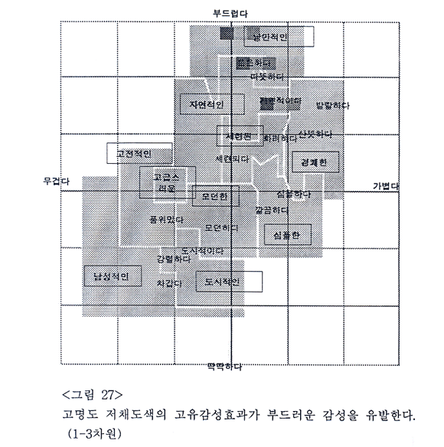
: 고명도색의 고유감성은 가벼운 느낌이지만 왼쪽 색과의 톤대비가 가벼운 느낌을 많이 상쇄시키고 있다.
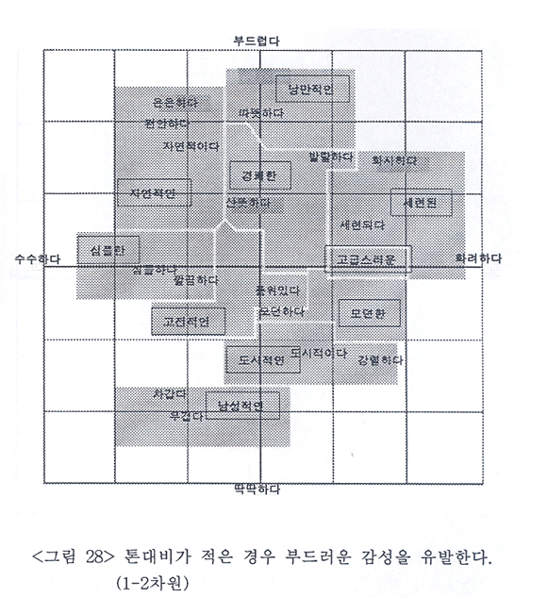
: 채도가 낮으며 톤 조화의 배색이 두드러진다. 톤조화는 부드러운 감성으로 향하는 추동성을 가지고 있다. 아울러 저채도색의 고유감성효과도 나타나고 있다. ‘화려하다-수수하다’ 차원에서의 응집도가 상대적으로 낮다. 이는 배색의 수와 색상조화가 주는 효과 때문이다.
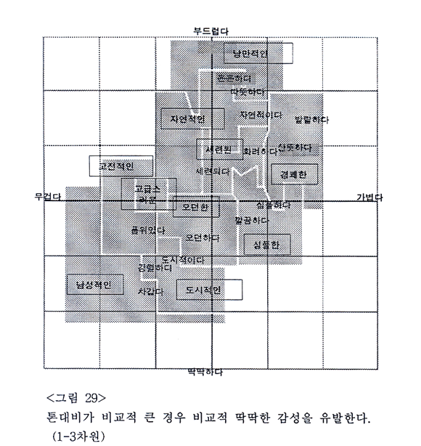
: 고명도, 저채도 색의 두 고유감성효과가 두드러진 배색이다.
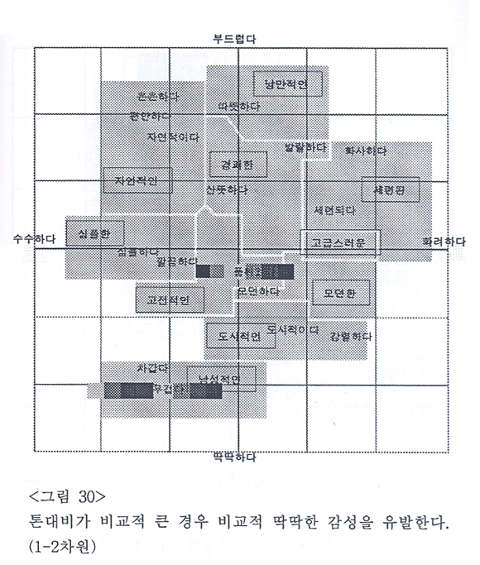
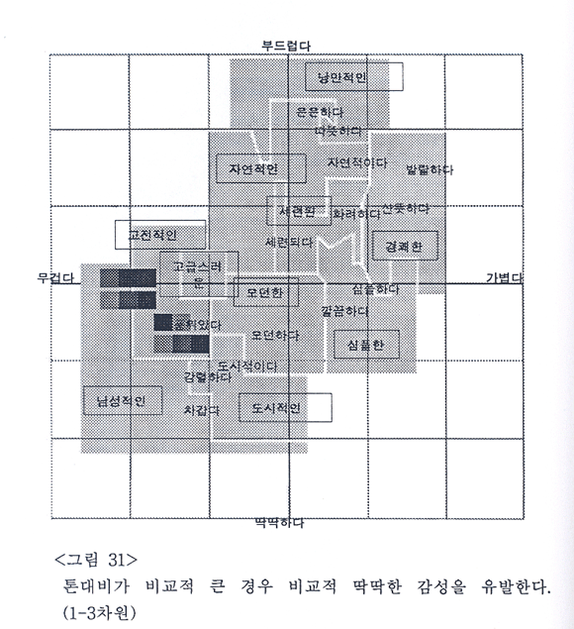
: 가장 아래에 있는 배색은 2:2 톤대비를 이루고 있어서 딱딱한 느낌이 상대적으로 강하다. 위의 두 배색은 장파장의 강도가 강하고 따라서 무거운 느낌도 강해지고 있다.
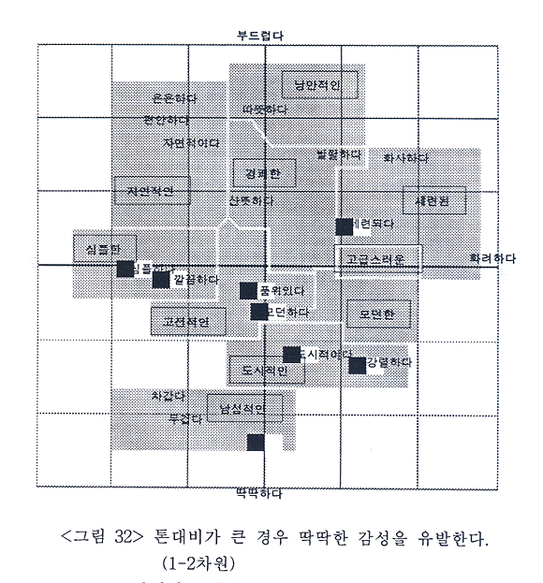
: 극단적인 톤대비 덕분에 딱딱한 감성이 매우 강해지고 있으며 감성응집도는 매우 낮다.
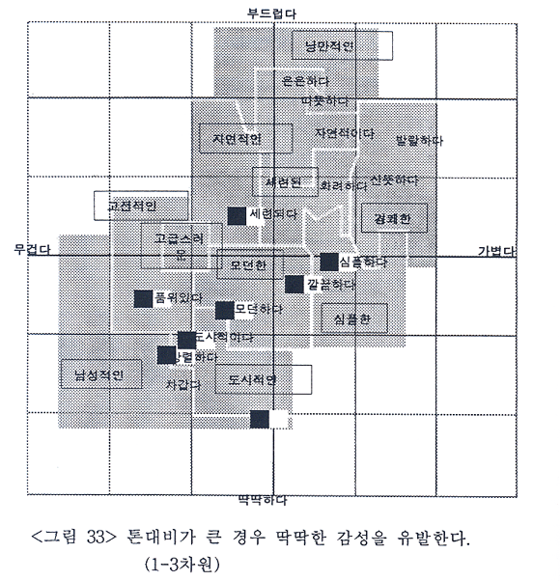
: 극단적인 톤대비 때문에 딱딱한 감성이 크다.
2) 화려한-수수함으로 이끄는 원칙
색상대비가 클수록 화려하게, 색상대비가 적을수록 수수하게 느낀다.

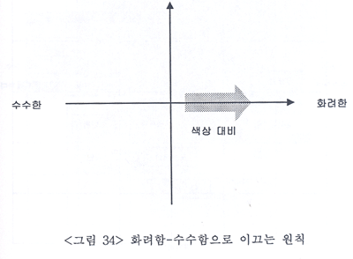
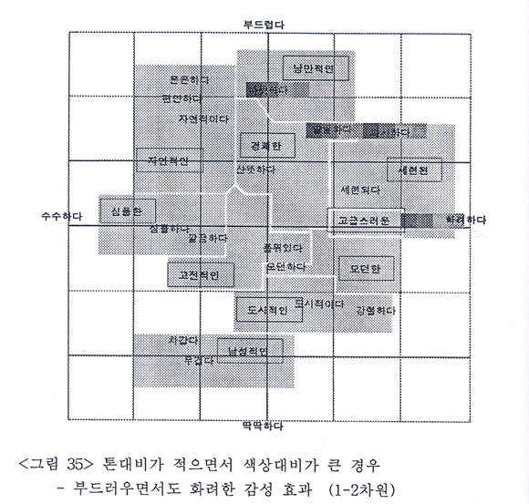
: 색상조화가 매우 두드러진 배색이다. 톤대비와 색상대비도 두드러진다. 색상조화에 의해 부드러운 느낌이 강하지만 장파장의 고유감성과 색상대비의 화려한 감성으로의 추동성을 발견할 수 있으며 1차원 상에서의 응집도가 낮다.
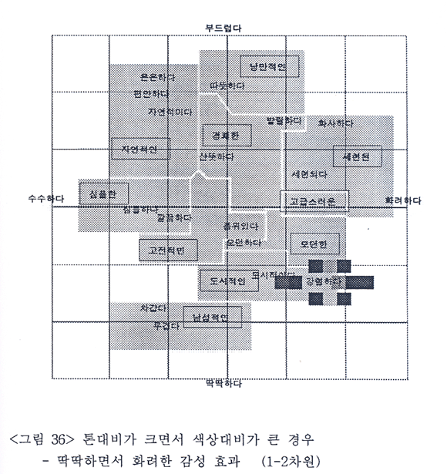
: 톤대비와 색상대비가 모두 강한 배색이다.
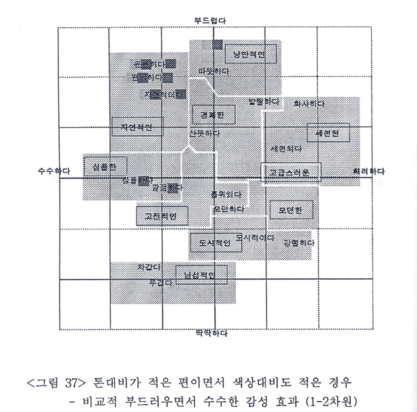
: 색상조화와 톤대비가 이 배색의 특징이다. 톤대비는 딱딱한 감성을 주는 효과가 있지만 색상조화에 의해서 그 효과가 반감되고 있다. 감성효과의 응집도는 높은 편이다.
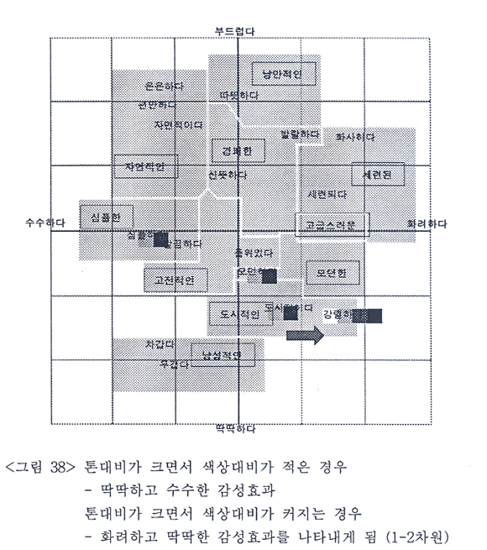
: 오른쪽 하단의 배색은 어두운 장파장의 공유감성효과와 색상대비 때문에 화려한 느낌이 강하다. 나머지 색들은 톤대비가 두드러지기 때문에 딱딱한 감성이 강하지만 약간 색상조화가 이를 상쇄시켜 ‘부드럽다-딱딱하다’ 차원에서 응집도를 낮게 만들고 있다.
3) 무거운 감성효과로 이끄는 원칙
장파장의 적색계 색채가 중심이면서 명도가 낮은 배색은 무거운 감성효과를 나타낸다. 이에 반해 단파장의 색상이 중심을 이루는 배색은 명도가 낮아도 그다지 무겁게 느껴지지 않는다.

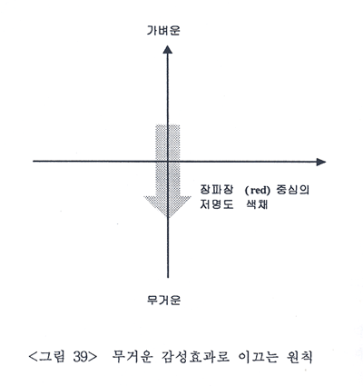
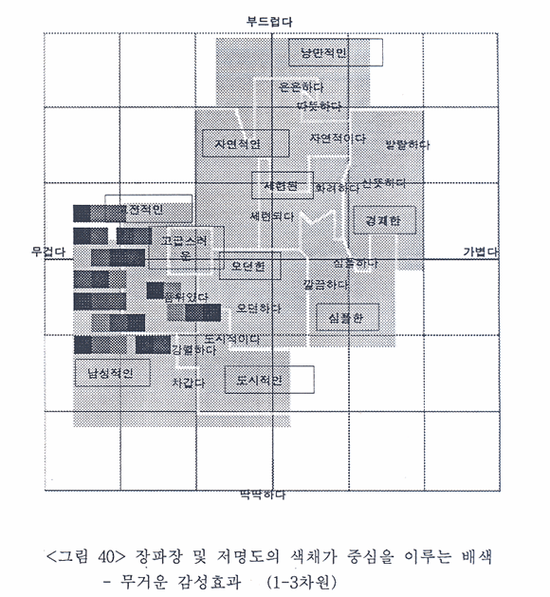
: 배색들이 전체적으로 톤대비가 강하여 딱딱한 느낌이 강하다. 밝기가 어두운 배색일수록 무거운 느낌이 강하며 색상대비가 이루어지거나 밝은색이 절반이상 차지하는 배색들은 상대적으로 가벼운 느낌이 커지고 있다.
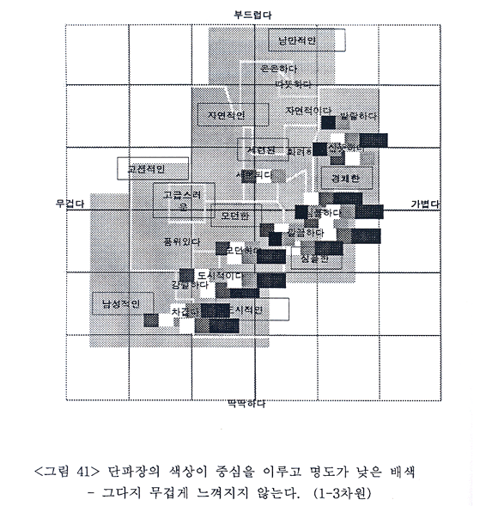
: 전체적인 색상이 단파장 계열이어서 그림 40에 비해 무거운 느낌이 훨씬 약하다. 톤대비가 큰 배색일수록 딱딱한 느낌이 커지고 있으며 노랑이 추가되어 색상대비를 이루고 있는 배색들은 가볍고 부드러운 느낌이 상대적으로 강해지고 있다.
4. 2색 배색의 이미지 스케일

다음에 제시된 배색이미지스케일들(<그림 42>, <그림 43>)은 2배색의 이미지 스케일을 1-2차원 및 1-3차원을 통해 조망한 것이다.
2색 배색의 이미지스케일들 상의 모든 2색 배색들의 칼라칩, 먼셀기호, 대응되는 감성범부 및 감성어휘, 활용도가 높은 산업분야 등은 <부록 9>에 제시되었다.
앞 부분에서 설명한 배색의 감성효과의 특징적 경향은 2색 배색이미지스케일에서도 명확히 나타난다. 즉 배색된 2색간의 톤대비가 적을수록 (인접한 톤끼리의 배색) 부드럽게 느껴지고(<그림 42>), 2색간의 톤대비가 클수록 딱딱하게 느껴지며(<그림 42>), 저채도의 적색계 색대들끼리의 배색은 부드러운 감성을 유발한다(<그림 42>).
또한 2색간의 색상대비가 적을수록 (인접한 색상끼리의 배색) 수수하게 느껴지고(<그림 42>), 2색간의 색상대비가 클수록 (보색대비에 가까울수록) 화려하게 느껴지며(<그림 42>) 저명도의 적색계 색채들이 중심이 된 배색은 무거운 감성을 유발한다(<그림 43>).

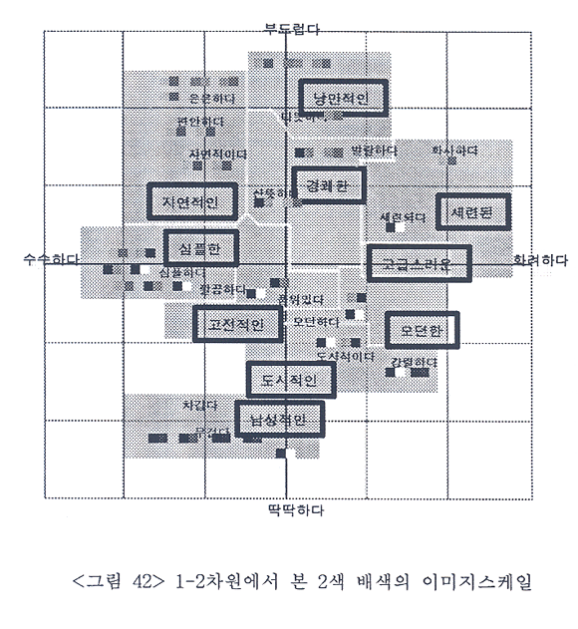
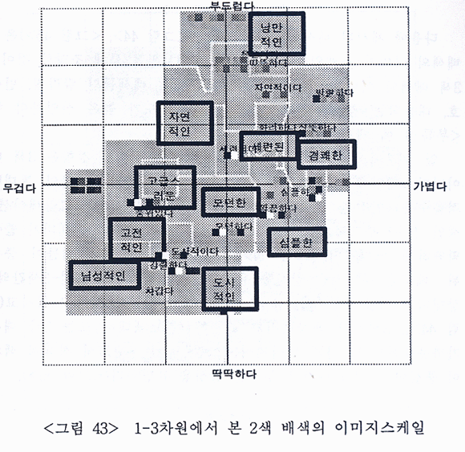
5. 3색 배색의 이미지 스케일

다음에 제시된 배색이미지스케일들(<그림 44>, <그림 45>)은 3색 배색의 이미지 스케일을 1-2차원 및 1-3차원을 통해 조망한 것이다.
3색 배색의 이미지 스케일들 상의 모든 3색 배색들의 칼라칩, 먼셀기호, 대응되는 감성범주 및 감성어휘, 활룡도가 높은 산업분야 등은 <부록 9>에 제시되었다.
앞 부분에서 설명한 배색의 감성효과의 특징적 경향은 3색 배색이미지스케일에서도 명확히 나타난다. 즉 배색된 3색간의 톤대비가 적을수록 (인접한 톤끼리의 tone in tone 배색이거나 그라데이션 배색인 경우) 부드럽게 느껴지고(<그림 44>), 3색간의 톤대비가 클수록 딱딱하게 느껴지며(<그림 44>), 적색계의 저채도 색채들이 중심이 된 배색은 부드러운 감성을 유발한다(<그림 44>). 또한 3색간의 색상대비가 적을수록 (인접한 색상끼리의 배색) 수수하게 느껴지고(<그림 44>), 3색간의 색상대비가 클수록 (분보색대비 또는 3각 배색에 가까울수록) 화려하게 느껴지며(<그림 44>) 저명도의 적색계 색채들이 중심이 된 3색 배색은 무거운 감성을 유발한다(<그림 45>).
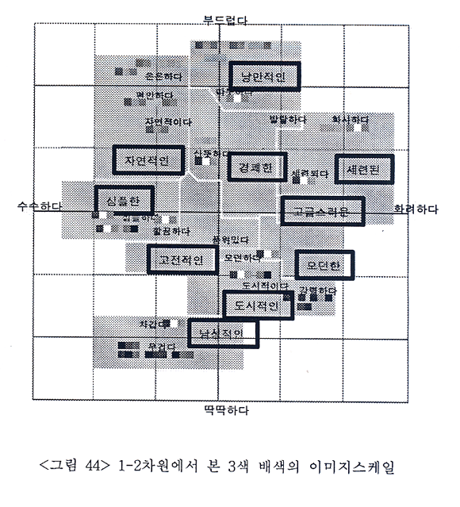
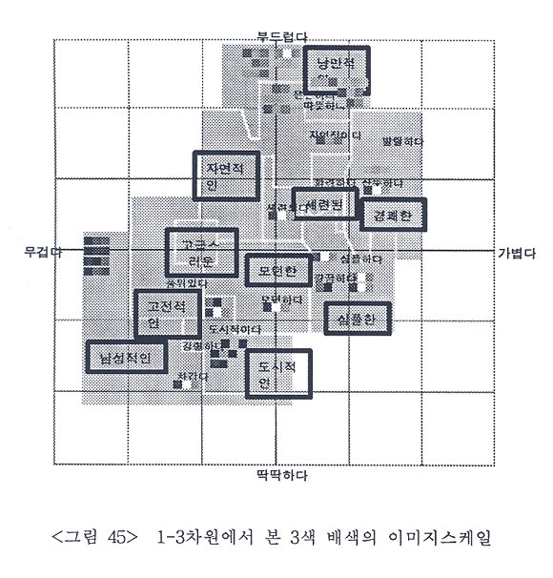
6. 4색 배색의 이미지 스케일

다음에 제시된 배색이미지스케일들(<그림 46>, <그림 47>)은 4배색의 이미지 스케일을 1-2차원 및 1-3차원을 통해 조망한 것이다.
4색 배색의 이미지스케일들 상의 모든 4색 배색들의 칼라칩, 먼셀기호, 대응되는 감성범주 및 감성어휘, 활용도가 높은 산업분야 등은 <부록 10>에 제시되었다.
앞 부분에서 설명한 배색의 감성효과의 특징적 경향은 4색 배색이미지스케일에서도 명확히 나타나는 것을 알 수 있다. 즉 배색된 4색간의 톤대비가 적을수록 (인접한 톤끼리의 tone in tone 배색이거나 그라데이션 배색인 경우) 부드럽게 느껴지고(<그림 46), 4색간의 톤대비가 클수록 딱딱하게 느껴지며(<그림 46>), 저채도의 적색계 색대들끼리의 배색은 부드러운 감성을 유발한다(<그림 46>). 또한 4색간의 색상대비가 적을수록 (인접한 색상끼리의 배색) 수수하게 느껴지고 (<그림 46>), 4색간의 색상대비가 클수록 (중보색대비에 가까울수록) 화려하게 느껴지며(<그림 46>) 저명도의 적색계 색채들이 중심이 된 배색은 무거운 감성을 유발한다(<그림 47>).
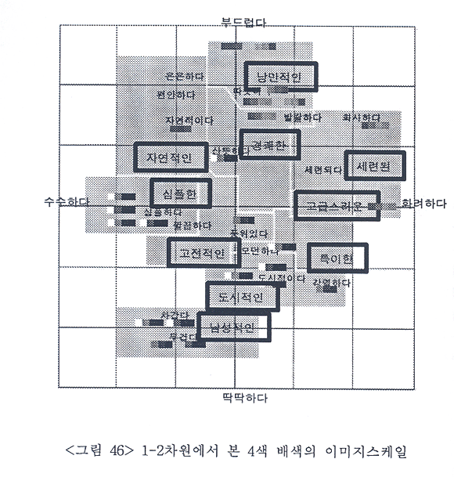
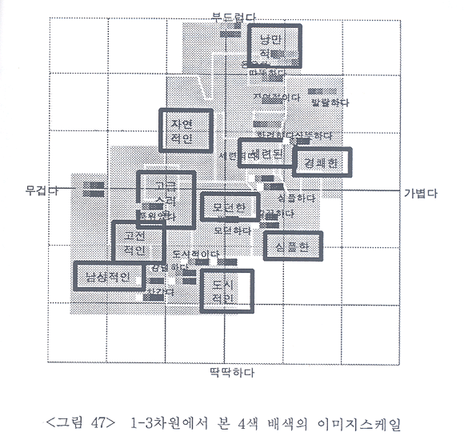
제 5장 결론

제 1절 9개의 Key Image와 배색기법

본 연구의 배색이미지스케일에 제시된 10개 감성범주들 중 배색이 미치는 감성효과가 규명된 9개 감성범주들을 토대로 하여, 산업디자인분야에 적용할 수 있는 key image별 배색 기법을 <표 16>-<표 24>에 제시하였다. 이 표들의 “key image” 항목은 본 배색이미지스케일 상의 감성범주명을 의미하며, “핵심감성어휘” 항목은 각 감성범주(key image)에 해당되는 감성어휘들이다. 또한 “전형적인 배색들” 항목에는 각 감성어휘에 대응되는 배색들이 제시되었으며, “배색기법” 항목에는 본 연구 결과에서 발견된 ‘배색의 감성을 이끄는 원칙들’에 준거하여 각 key image에 적합한 배색의 테크닉들을 제안하였다.
이 ‘9개의 Key Image와 배색기법’은 산업디자인 프로세스에 다음과 같이 적용될 수 있다. 예를 들어 신제품의 디자인컨셉이 부드럽고 따뜻하며 여성적이고 낭만적이며 분위기있는 이미지를 담은 것이라면, 밝은 파스텔계 색채, 또는 파스텔 색채와 흰색의 배색, 또는 bright tone 색채, 적활색계가 중심이 되도록 제품 색채를 선책하고, 색채간의 톤대비가 적도록 인접 톤의 색채들을 배색하는 것이 바람직하다(<표 16> 참조).

<표 16> ‘낭만적인’ 이미지를 위한 배색기법
Key Image | 핵심감성어휘 | 전형적인 배색들 | 배색 기법
‘낭만적인’ | 부드럽다  따뜻하다  따스하다  여성적이다  낭만적이다  분위기있는 | 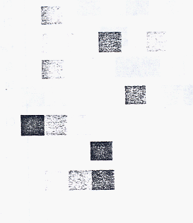 | 이는 매우 부드럽고 따뜻한 이미지이다.  낭만적인 이미지를 구현하기 위해서는 밝은 pastel색채, 흰색, bright tone과 적황색계가 중심을 이루도록 배색하며 톤 대비가 크지 않도록 (유사 톤 간의 대비) 배색하는 것이 바람직 하다.

<표 17> ‘경쾌한’ 이미지를 위한 배색기법
Key Image | 핵심감성어휘 | 전형적인 배색들 | 배색 기법
‘경쾌한’ | 산뜻하다  발랄하다  귀엽다  경쾌하다  즐겁다  리듬감있다  재미있다  생동감있다  활기차다  젊다  상쾌하다  싱싱하다  신선하다  참신하다  스포티하다  생생하다 | 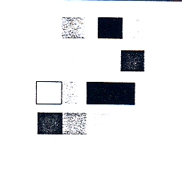 | 이는 비교적 부드럽고 비교적 가벼운 이미지이다.  ‘낭만적인’ 이미지보다는 사용할 수 있는 색채 tone이 다양하며 톤 대비 또는 색상대비 중 어느 한편이 크도록 배색하는 것이 유리하다

<표 18> ‘세련된’ 이미지를 위한 배색기법
Key Image | 핵심감성어휘 | 전형적인 배색들 | 배색 기법
‘세련된’ | 화려하다  화사하다  엘레강스하다  세련되었다  감각적이다  환상적이다  눈부시다  현란하다  튄다 | 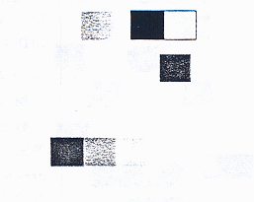 | 이는 매우 화려하고 비교적 부드러우며 비교적 가벼운 이미지 이다.  ‘세련된’ 이미지는 크게 나누어 화사하거나 화려한 이미지와 세련되고 감각적인 이미지의 두 갈래로 구분된다. 화사하고 화려한 세련됨을 구현하기 위해서는 밝은 tone의 색채들을 톤 대비가 적게 배색하는 것이 유리하며, 세련되고 감각있는 이미지를 표현하기 위해서는 톤 대비를 크게 하는 것이 바람직하다.

<표 19> ‘자연적인’ 이미지를 위한 배색기법
Key Image | 핵심감성어휘 | 전형적인 배색들 | 배색 기법
‘자연적인’ | 은은하다  편안하다  자연적이다  온화하다  아늑하다  안락하다  여유롭다  잔잔하다  그윽하다  얌전하다  내츄럴하다  한국적이다  동양적이다  목가적이다  무난하다  차분하다  고요하다 | 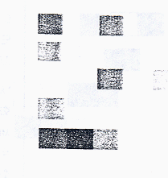 | 이는 상당히 부드럽고 수수한 이미지이다.  ‘자연적인’ 이미지를 구현하기 위해 사용하기에 바람직한 색채들은 ‘subdued’ tone 과 자연계의 색상들 (beige나 brown계, green계)을 주로 사용하되 일반적으로 인접 색상, 인접 톤의 색들을 배색하는 것이 유리하다. 만약 색상대비가 큰 색채를 사용할 경우라면 톤 대비를 최소화 시키는 것이 바람직하다

<표 20> ‘심플한’ 이미지를 위한 배색기법
Key Image | 핵심감성어휘 | 전형적인 배색들 | 배색 기법
‘심플한’ | 심플하다  시원하다  깔끔하다  깨끗하다  간결하다  단순하다  밋밋하다  단정하다 | 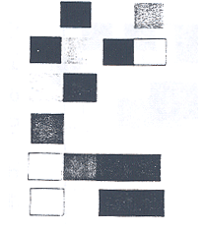 | ‘심플한’ 이미지는 매우 수수하고 상당히 가벼우며 부드럽지도 딱딱하지도 않다.  ‘심플한’ 이미지를 표현하기 위해서는 청록색계나 무채색계 색상을 중심으로 사용하되, 중간 이상의 톤 대비가 생기도록 배색하는 것이 바람직하다.

<표 21> ‘고전적인’ 이미지를 위한 배색기법
Key Image | 핵심감성어휘 | 전형적인 배색들 | 배색 기법
‘고전적인’ | 품위있다  고풍스럽다  클래식하다  고전적이다  품격있다  격조높다  고상하다  중후하다  점잖다 | 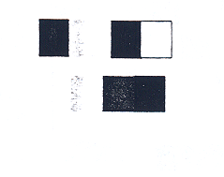 | ‘고전적인’ 이미지는 매우 무겁고 화려하기보다는 약간 수수하면서, 부드럽지도 딱딱하지도 않다.  동 색상계의 안적색계열의 색채 또는 무채색을 사용하여 톤 대비를 크게 만드는 것이 유리하다.

<표 22> ‘모던한’ 이미지를 위한 배색기법
Key Image | 핵심감성어휘 | 전형적인 배색들 | 배색 기법
‘모던한’ | 모던하다  색다르다  다이나믹하다  개성있다  현대적이다 | 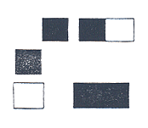 | ‘모던한’ 이미지는 약간 딱딱하고, 화려하지도 수수하지도 않다.  ‘모던한’ 이미지를 표현하기 위해서는 톤 대비를 강조한 청색조의 배색이 유리하다.

<표 23> ‘도시적인’ 이미지를 위한 배색기법
Key Image | 핵심감성어휘 | 전형적인 배색들 | 배색 기법
‘도시적인’ | 도시적이다  강렬하다  혁신적이다  도회적이다  충격적이다  디지털적이다 | 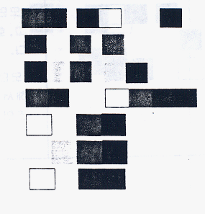 | ‘도시적인’ 이미지는 약간 딱딱하고 상당히 무겁다.  ‘도시적인’ 이미지를 표현하기 위해서는 톤 대비가 큰 청색 조의 배색, 흑백의 배색, 색상대비와 톤 대비를 모두 크게 한 강한 배색 방법이 유리하다.

<표 20> ‘남성적인’ 이미지를 위한 배색기법
Key Image | 핵심감성어휘 | 전형적인 배색들 | 배색 기법
‘남성적인’ | 차가운  무거운  강인한  위엄있는  강한  투박한  단단한  냉정한 | 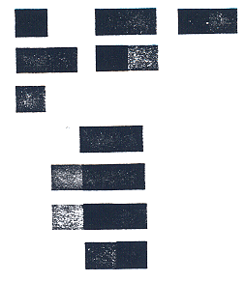 | ‘남성적인’ 이미지는 매우 딱딱하고 매우 무겁다.  ‘남성적인’ 이미지를 표현하기 위해서는 톤 대비가 큰 동색계 색상들을 배색하거나, 흑백배색, deep tone 이하의 ‘dark’계열 색채끼리 배색하는 것이 바람직하다.

제 2절 앞으로의 연구 방향에 대한 제언

본 연구에서 분석한 배색의 감성효과는 배색과 감성과의 보편적인 관계를 파악하는데 도움을 줄 수 있다. 그러나 좀 더 실용성을 갖기 위해서는 몇 가지 후속되는 연구들이 뒤따라야 한다.
가장 우선적으로 필요한 후속 연구는 제품 특정적인 배색의 감성효과를 파악하는 연구인데, 특히 배색이 주는 감성효과가 공감각적인 제품군에 초점이 맞추어진 연구가 긴요하다. 본 연구에서 파악한 배색의 감성효과는 배색의 일반적인 감성을 분석한 것이지만 비교적 감성을 세부적으로 분류하여 배색과의 관계를 파악하였기 때문에 나름대로 제품의 배색 시 실용적인 데이터를 제공할 수 있다. 공감각적인 감성이 수반되는 제품군에서는 적절한 데이터를 제공하기 힘들다는 한계를 가지고 있다.
여기서 말하는 공감각이란 배색을 통해 시각 이외의 감각적 효과를 경험하는 것을 말한다. 예를 들어 비록 미약할지라도 연두색과 연노랑의 배색에서 신맛과 같은 미각적 경험을 한다면 그러한 감각경험은 공감각적 감성이라 부를 수 있을 것이다. 네슬레사의 색채자문가였던 J.P Fabre는 이런 공감각적 감성을 이용하여 네슬레사의 음료 포장재배색을 선정하였고 그러한 배색으로 포장된 제품들이 시장에서 매우 성공적으로 정착되었다고 보고한 바 있다.
공감각적 감성, 특히 미각과 관련된 감성 공간을 파악하고 이들 공감각적 감성과 배색의 관계를 파악하는 일은 두 가지 이유에서 매우 중요하다. 첫째는 공감각적 감성은 본 연구에서 분석한 것과 같은 배색과 일반적 감성과의 관계에 기초하여 미루어 짐작할 수 없는 전혀 다른 성격의 감성이라는 점이다. 둘째는 최근의 식품업계의 추세가 “포장재는 제품의 외양을 가꾸는 것” 이라는 소극적 인식에서 벗어나 제품과 브랜드의 성격을 적극적으로 알리는 광고의 한 수단으로 인식하기 시작하고 있다는 점이다. 제품과 브랜드의 성격을 포장재를 통해 알리기 위해서는 배색과 공감각적 감성과의 관계에 대한 객관적 분석이 반드시 선행되어야 한다. ‘98년 펩시콜라 캔이 적색과 파랑의 배색에서 파랑색으로 바뀐 이면에는 새로이 수립된 마케팅 전략과 마케팅 전략을 공감각적 감성으로 풀어내게 하는 배색과 공감각적 감성과의 관계 대한 정교한 고려가 있었기 때문이라 생각한다.

